
GPE
Especificação Funcional
Cadastro de Eventos (CAD)

Histórico de Versões
Versão | Data | Descrição | Autor
1.0 | 2026-09-30 | N2 criado — Engenharia reversa do documento legado GPE004 – Manter Evento (v1.1, 16/12/2025), do código das telas de evento e das cargas, e do ticket PDTIC25148-36 (importação de inscritos do CRM, em teste) | PHL TI

1. Cadastro de Eventos (CAD)
Reúne a manutenção dos eventos e a formação da lista de participantes de cada um. O Administrador localiza um evento, inclui, altera, visualiza e exclui; define qual é o evento principal, aquele sobre o qual a recepção e a secretaria de mesa trabalham; e traz para o evento as pessoas — por planilha de convidados, por planilha de confirmados ou importando do CRM os inscritos da campanha. Corresponde ao documento legado GPE004 – Manter Evento.

2. Funcionalidades
Funcionalidade | Descrição
Pesquisar Eventos | Localizar eventos por nome, local, tipo, formato da mesa ou período, e acessar a gestão de cada um
Cadastrar Evento | Incluir um evento com nome, data, local, tipo, formato da mesa e quantidade de participantes, gerando os assentos do mapa
Editar Evento | Alterar os dados básicos de um evento
Visualizar Evento | Ver os dados básicos de um evento sem poder alterá-los
Excluir Evento | Retirar o evento da lista, mantendo seus dados guardados
Definir Evento Principal | Marcar o evento que fica disponível para o check-in e a recepção dos convidados
Carregar Convidados | Trazer de uma planilha a lista de convidados, cadastrando as pessoas e vinculando-as ao evento
Carregar Confirmados | Trazer de uma planilha a lista de quem confirmou presença, marcando a confirmação no evento
Importar Inscritos do CRM | Buscar no CRM os inscritos aprovados e confirmados da campanha do evento e vinculá-los a ele 💻

3. Jornada do Usuário
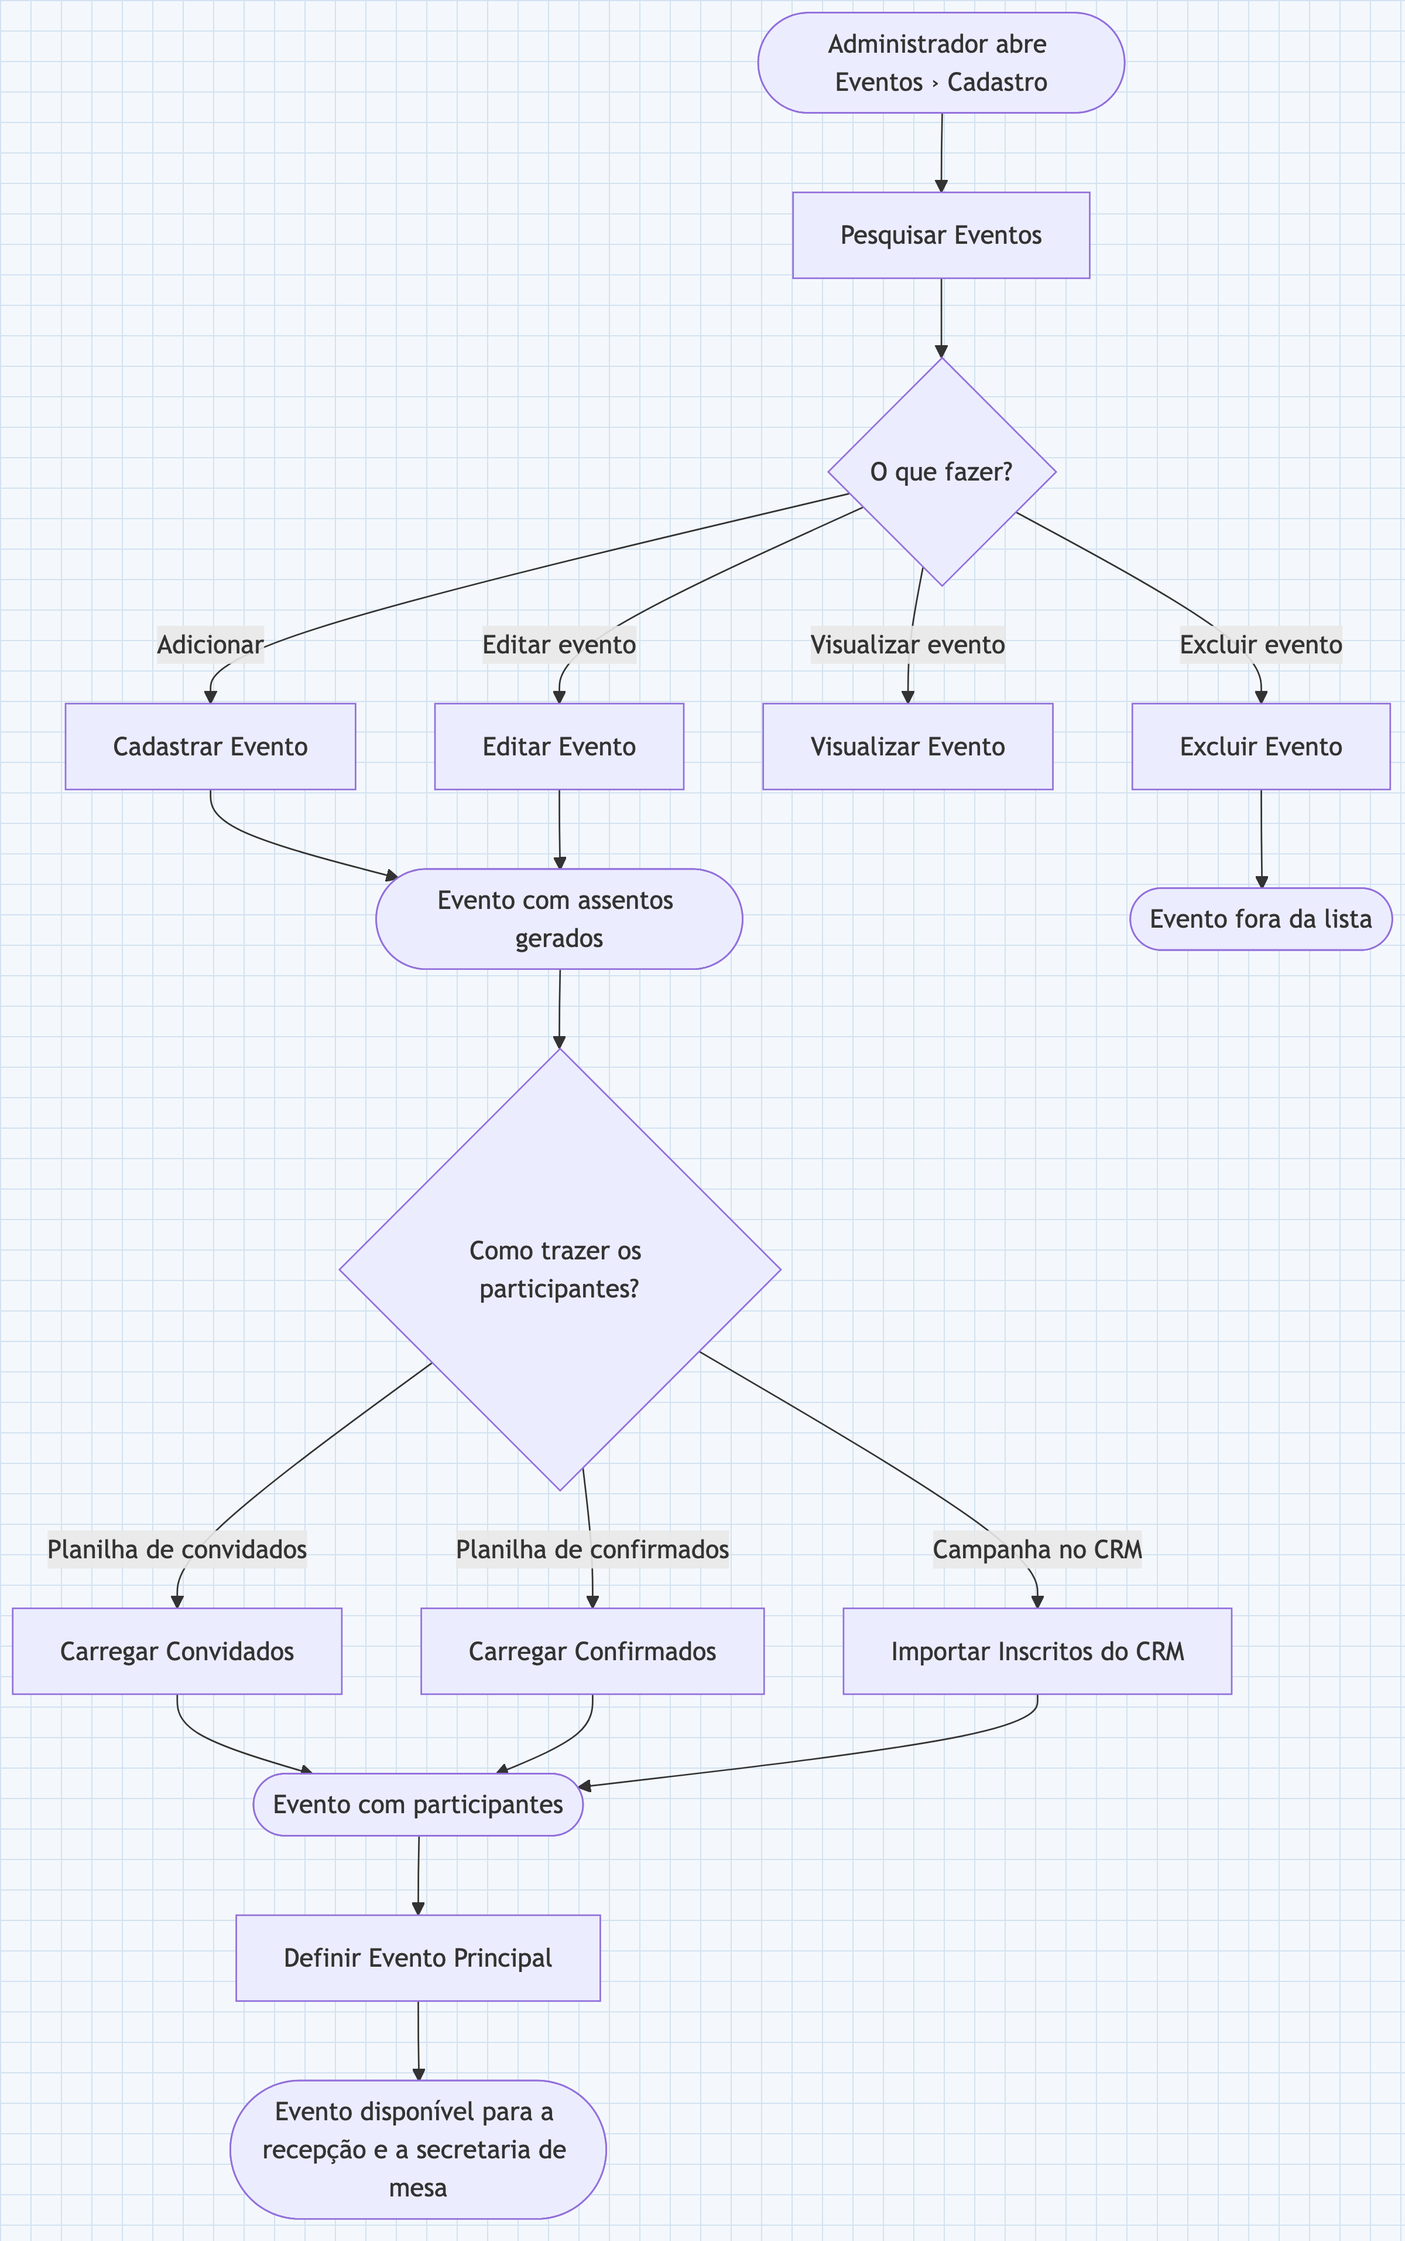

4. Permissões
Perfil | Pesquisar | Cadastrar | Editar | Visualizar | Excluir | Definir Principal | Carregar Convidados | Carregar Confirmados | Importar do CRM
Administrador | ✓ | ✓ | ✓ | ✓ | ✓ | ✓ | ✓ | ✓ | ✓
Secretaria Mesa | — | — | — | — | — | — | — | — | —
Secretaria Check-In | — | — | — | — | — | — | — | — | —

Funcionalidade: Pesquisar Eventos
1. Descrição
Permite que o Administrador pesquise os eventos cadastrados por nome, local, tipo de evento, tipo de mesa ou data, e veja de cada um a data e o horário, o local, o tipo, o formato da mesa, a quantidade de participantes e se é o evento principal. A pesquisa abre pelo menu Eventos › Cadastro e já traz todos os eventos, do incluído por último para o mais antigo. O Administrador informa um ou mais filtros e aciona Pesquisar; de cada linha do resultado partem as ações sobre o evento, como visualizar, editar e excluir.
2. Regras de Negócio
Nº | Descrição
1 | O evento excluído permanece guardado e deixa de ser exibido — a exclusão é lógica.
2 | Os critérios informados valem em conjunto: o evento precisa atender a todos eles. 💻
3 | Sem nenhum critério, a pesquisa traz todos os eventos não excluídos. 💻
4 | Nome e Local localizam o evento por qualquer parte do texto, sem diferenciar maiúsculas de minúsculas. A indiferença a maiúsculas vem do código 💻.
5 | Tipo de Evento e Tipo de Mesa localizam os eventos que têm exatamente o tipo escolhido.
6 | Data Inicial localiza os eventos cuja data é igual ou posterior a ela. 💻
7 | Data Final não limita o resultado. 💻 ⚠️ GPE004 a traz ao lado da Data Inicial, como fim do período de realização 📄; no servidor, a Data Final repete a comparação da Data Inicial e, informada sozinha, é desconsiderada. Suspeita de defeito.
8 | É finalizado o evento cuja data é anterior à meia-noite de hoje; o evento de hoje não é finalizado, ainda que o horário dele já tenha passado. 💻
3. Cenários
Contexto
Dado que o usuário está autenticado no GPE
E abriu a tela Eventos pelo menu Eventos › Cadastro
Cenário: Abrir a pesquisa
Quando a tela Eventos é aberta
Então o sistema pesquisa sem nenhum filtro e lista todos os eventos não excluídos
E a lista vem do evento incluído por último para o mais antigo
Cenário: Pesquisar por parte do nome
Dado que existem os eventos "Reunião de Diretoria" e "Comitê de Inovação"
Quando o usuário preenche "Nome:" com "diretoria"
E aciona "Pesquisar"
Então o sistema lista "Reunião de Diretoria" e não lista "Comitê de Inovação"
Cenário: Combinar filtros
Dado que existem dois eventos no local "Sede da CNI", um do tipo "Reunião" e outro do tipo "Seminário"
Quando o usuário preenche "Local:" com "sede" e escolhe "Reunião" em "Tipo de Evento:"
E aciona "Pesquisar"
Então o sistema lista apenas o evento do tipo "Reunião"
Cenário: Pesquisar a partir de uma data
Dado que existem eventos em 10/03/2026 e em 20/04/2026
Quando o usuário preenche "Data Inicial:" com "01/04/2026"
E aciona "Pesquisar"
Então o sistema lista apenas o evento de 20/04/2026
Cenário: Limpar os filtros
Dado que o usuário pesquisou com filtros preenchidos
Quando aciona "Limpar"
Então os filtros ficam vazios
E o sistema volta a listar todos os eventos não excluídos
Cenário: Ordenar por uma coluna
Quando o usuário aciona o cabeçalho da coluna "Data e Horário"
Então o sistema refaz a consulta ordenada pela data do evento
E um novo acionamento do mesmo cabeçalho inverte a ordem
Cenário: Reconhecer evento finalizado
Dado que o evento "Reunião de Diretoria" aconteceu ontem
Quando o sistema lista o evento
Então o nome vem acompanhado do selo "Finalizado"
E a linha inteira aparece esmaecida
Cenário: Ler quanto falta para o evento
Dado que faltam 9 dias e 12 horas para o evento "Comitê de Inovação"
Quando o sistema lista o evento
Então abaixo da data e do horário aparece "Em 10 dias"
Cenário: Seguir para os participantes do evento
Quando o usuário aciona o ícone "Participantes" na linha de um evento
Então o sistema abre, em nova aba do navegador, os participantes daquele evento
Cenário: Período invertido não é criticado
Quando o usuário preenche "Data Inicial:" com "20/04/2026" e "Data Final:" com "10/03/2026"
E aciona "Pesquisar"
Então o sistema executa a pesquisa sem criticar o período
Cenário: Não há conflito a tratar
Quando o usuário pesquisa eventos
Então o sistema apenas lê os eventos, sem alterar nenhum dado
Cenário: Usuário sem acesso a esta feature
Dado que o perfil do usuário não tem acesso a "Pesquisar Eventos" na matriz do N2
Quando o usuário entra no sistema
Então o menu não traz Eventos › Cadastro, e a pesquisa não fica ao alcance dele
Cenário: Nenhum evento encontrado
Dado que nenhum evento atende aos filtros informados
Quando o usuário aciona "Pesquisar"
Então o sistema mostra um ícone de calendário e o texto "Nenhum evento encontrado"
E oferece o botão "Criar Primeiro Evento", que leva ao cadastro de evento
Cenário: Data Final não limita o período
Dado que existem eventos em 10/03/2026 e em 20/04/2026
Quando o usuário preenche "Data Inicial:" com "01/03/2026" e "Data Final:" com "31/03/2026"
E aciona "Pesquisar"
Então o sistema lista os dois eventos
Cenário: Data Final informada sozinha
Quando o usuário preenche apenas "Data Final:" com "31/03/2026"
E aciona "Pesquisar"
Então o sistema lista todos os eventos não excluídos, como se nenhum filtro de data tivesse sido informado
Cenário: Falha ao consultar os eventos
Dado que a consulta de eventos falha
Quando o usuário aciona "Pesquisar"
Então a lista permanece como estava, sem nenhum aviso ao usuário
Cenário: Falha ao carregar os tipos de mesa
Dado que a lista de tipos de mesa não pôde ser carregada
Quando a tela Eventos é aberta
Então o filtro "Tipo de Mesa:" fica sem opções, sem nenhum aviso
E o filtro "Tipo de Evento:" também é esvaziado
4. Telas e Protótipos
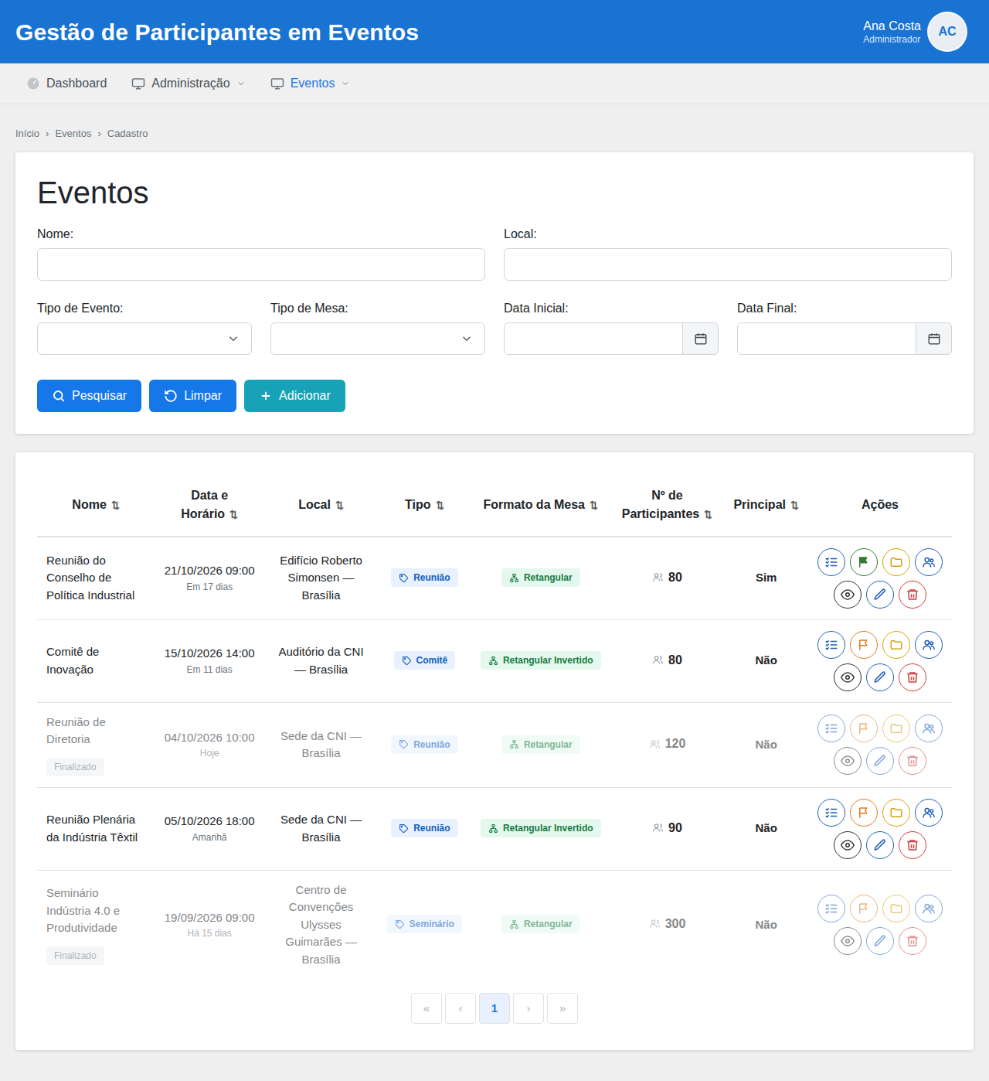
Eventos — filtros e lista
Campos da funcionalidade:
Label PO | Entidade | Preenchimento | Edição | Tipo | Obrigatório | Validação
Nome: | Evento | entrada do usuário | editável | texto | não | Qualquer parte do nome do evento. Sem limite de tamanho no filtro 💻
Local: | Evento | entrada do usuário | editável | texto | não | Qualquer parte do local do evento
Tipo de Evento: | TipoEvento | entrada do usuário | editável | seleção → TipoEvento | não | Uma opção, que pode ser desmarcada. Tipos existentes: Reunião, Comitê e Seminário
Tipo de Mesa: | TipoMesa | entrada do usuário | editável | seleção → TipoMesa | não | Uma opção, que pode ser desmarcada. Tipos existentes: Retangular e Retangular Invertido 💻 ⚠️ GPE004 só lista Retangular 📄
Data Inicial: | Evento | entrada do usuário | editável | data | não | Dia, mês e ano, sem hora, escolhidos em calendário que vai de 1950 a 2050. Não é comparada com a Data Final 💻
Data Final: | Evento | entrada do usuário | editável | data | não | Dia, mês e ano, sem hora. ⚠️ Não limita o resultado (regra 7)
5. Campos Automáticos
Label PO | Valor | Quando
— | — | Nenhum campo é gravado: a pesquisa só lê
Funcionalidade: Cadastrar Evento
1. Descrição
Permite que o Administrador cadastre um evento com nome, data e hora, local, tipo de evento, tipo de mesa e quantidade prevista de participantes; o evento passa a constar na pesquisa de eventos, já com os assentos do mapa gerados conforme o tipo de mesa. O cadastro é aberto pelo botão Adicionar da tela Eventos. O Administrador preenche os campos, pode informar o Código da Campanha do CRM e anexar uma imagem, e aciona Salvar; o sistema volta à lista de eventos.
2. Regras de Negócio
Nº | Descrição
1 | Nome do Evento, Data e Hora, Local, Tipo de Evento, Tipo de Mesa e Participantes são necessários para incluir o evento. ⚠️ A conferência é feita só na interface: o servidor aceita o evento sem conferir nenhum dado 💻.
2 | O nome do evento tem de 3 a 100 caracteres. 💻 ⚠️ GPE004 informa tamanho 255 e não cita mínimo 📄.
3 | O local tem de 3 a 200 caracteres. 💻 ⚠️ GPE004 informa tamanho 255 e não cita mínimo 📄.
4 | A quantidade de participantes é um número inteiro de 1 a 10.000. 💻 GPE004 só diz que é um número inteiro 📄.
5 | A data do evento pode ser qualquer uma, inclusive uma data que já passou. 💻
6 | Dois eventos podem ter o mesmo nome: não há verificação de duplicidade. 💻
7 | O Código da Campanha é opcional e tem até 50 caracteres; é ele que habilita a importação dos inscritos do CRM para o evento. 💻
8 | A imagem do evento é opcional, e o evento guarda uma só. 💻 ⚠️ GPE004 fala em "anexar arquivos", no plural e sem restringir a imagem 📄.
9 | O evento nasce sem ser o principal. 💻
10 | Os assentos de um evento nascem com ele, em quantidade fixa por tipo de mesa, e cada identificador de assento é único dentro do evento. ⚠️ Mudar o tipo de mesa depois da inclusão não refaz os assentos 💻.
11 | Cada assento é identificado pela letra do setor seguida de um número sequencial que começa em 1, e o identificador é único dentro do evento.
12 | A composição da mesa depende do tipo de mesa escolhido: 💻
13 | ⚠️ As faixas que GPE004 lista em "Composição da mesa" — A1 a A5, B1 a B34, C1 a C34, D1 a D5, E1 a E30, F1 a F28, G1 a G10 e H1 a H28 📄 — são, no código, as do tipo Retangular Invertido 💻; e o documento só conhece o tipo de mesa "Retangular", que no código tem outra composição. Confirmar com o PO qual composição vale para cada tipo.
14 | Os setores A, B, C e D compõem a mesa principal; os setores E, F, G e H, as laterais. 💻
15 | A quantidade informada em Participantes não altera o número de assentos gerados. 💻 ⚠️ O código traz, desativado, o cálculo que usaria essa quantidade — indício de que a intenção já foi outra.
3. Cenários
Contexto
Dado que o usuário está autenticado no GPE
E abriu a tela "Novo Evento" pelo botão "Adicionar" da tela Eventos
Cenário: Cadastrar evento com mesa Retangular
Quando o usuário preenche "Nome do Evento" com "Reunião de Diretoria", "Data e Hora" com "20/10/2026 09:00", "Local" com "Sede da CNI" e "Participantes" com "80"
E escolhe "Reunião" em "Tipo de Evento" e "Retangular" em "Tipo de Mesa"
E aciona "Salvar"
Então o sistema grava o evento e gera os 181 assentos do tipo Retangular
E exibe: "Sucesso" com o detalhe "Evento criado com sucesso"
E volta à tela Eventos, onde o evento aparece na lista com "Não" na coluna "Principal"
Cenário: Cadastrar evento com mesa Retangular Invertido
Quando o usuário preenche os campos obrigatórios e escolhe "Retangular Invertido" em "Tipo de Mesa"
E aciona "Salvar"
Então o sistema grava o evento e gera os 174 assentos do tipo Retangular Invertido
Cenário: Informar o Código da Campanha
Quando o usuário preenche os campos obrigatórios e "Código da Campanha" com "CMP-03460-L2K8"
E aciona "Salvar"
Então o sistema grava o evento com o código
E a importação de inscritos do CRM fica habilitada para o evento
Cenário: Anexar a imagem do evento
Quando o usuário adiciona uma imagem em "Arquivo"
Então o sistema exibe: "Anexo adicionado"
E mostra a imagem como um botão com o nome do arquivo, ao lado de uma lixeira
Cenário: Retirar a imagem antes de salvar
Dado que o usuário adicionou uma imagem em "Arquivo"
Quando aciona a lixeira ao lado do nome do arquivo
Então o sistema exibe: "Anexo removido"
E o evento será gravado sem imagem
Cenário: Desistir do cadastro
Quando o usuário aciona "Cancelar"
Então o sistema volta à tela Eventos sem gravar nada
Cenário: Campo obrigatório vazio
Quando o usuário passa pelo campo "Nome do Evento" e o deixa vazio
Então o sistema exibe abaixo do campo: "Este campo é obrigatório"
E o botão "Salvar" fica desabilitado
Cenário: Nome ou local com menos de 3 caracteres
Quando o usuário preenche "Nome do Evento" com "AB"
Então o sistema exibe abaixo do campo: "Mínimo de 3 caracteres"
E o botão "Salvar" fica desabilitado
Cenário: Texto acima do limite
Quando o usuário digita em "Nome do Evento" mais de 100 caracteres
Então o campo deixa de aceitar caracteres ao chegar a 100, e o contador mostra "100/100"
Cenário: Participantes fora da faixa
Quando o usuário informa "0" ou "10001" em "Participantes"
Então o campo ajusta o valor para dentro da faixa de 1 a 10.000
Cenário: Arquivo que não é imagem
Quando o usuário adiciona em "Arquivo" um arquivo que não é imagem
Então o sistema recusa o arquivo e exibe "<nome do arquivo>: Tipo de arquivo não permitido" com o detalhe "Tipos permitidos: image/*"
Cenário: Imagem acima do tamanho máximo
Quando o usuário adiciona em "Arquivo" uma imagem com mais de 200 MB
Então o sistema recusa a imagem e exibe "O arquivo selecionado excede o tamanho máximo permitido" com o detalhe "O tamanho máximo de arquivo permitido é <limite>"
Cenário: Imagem que não pôde ser lida
Dado que o navegador não consegue ler a imagem escolhida
Quando o usuário a adiciona em "Arquivo"
Então o sistema exibe: "Falha ao ler o arquivo."
Cenário: Evento com o mesmo nome de outro
Dado que já existe o evento "Reunião de Diretoria"
Quando o usuário cadastra outro evento com o nome "Reunião de Diretoria"
Então o sistema grava o novo evento normalmente
Cenário: Usuário sem acesso a esta feature
Dado que o perfil do usuário não tem acesso a "Cadastrar Evento" na matriz do N2
Quando o usuário entra no sistema
Então o menu não traz Eventos › Cadastro, e o cadastro não fica ao alcance dele
Cenário: Botão Adicionar conforme o perfil
Dado que o usuário chegou à tela Eventos com um perfil diferente de Administrador
Quando a tela é exibida
Então o botão "Adicionar" não aparece
Cenário: Falha ao salvar
Dado que a gravação do evento falha no servidor
Quando o usuário aciona "Salvar"
Então o sistema permanece na tela "Novo Evento", com os dados digitados
E exibe: "Erro" com o detalhe "Erro ao salvar evento. Verifique os dados e tente novamente."
Cenário: Tipos de evento ou de mesa não carregam
Dado que a lista de tipos de evento ou de tipos de mesa não pôde ser carregada
Quando a tela "Novo Evento" é aberta
Então o campo correspondente fica sem opções, sem nenhum aviso
E o evento não pode ser salvo, porque o campo é obrigatório
4. Telas e Protótipos
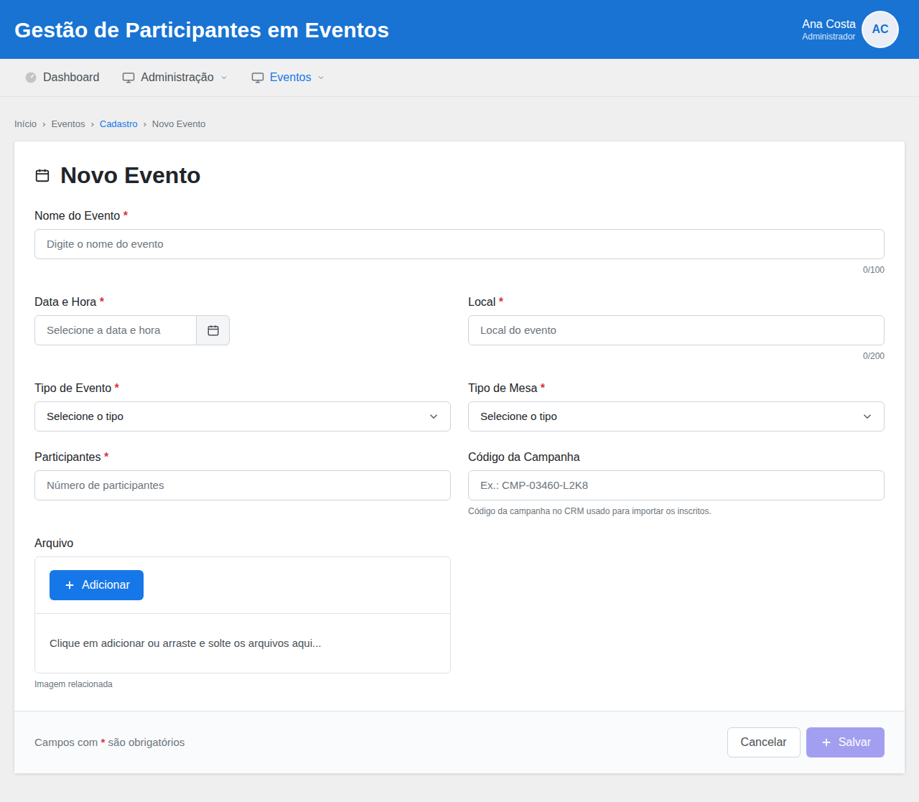
Evento — inclusão
Campos da funcionalidade:
Label PO | Entidade | Preenchimento | Edição | Tipo | Obrigatório | Validação
Nome do Evento | Evento | entrada do usuário | editável | texto | sim | De 3 a 100 caracteres, com contador ao lado do campo 💻. ⚠️ GPE004 informa tamanho 255 📄
Data e Hora | Evento | entrada do usuário | editável | data e hora | sim | Dia, mês, ano e hora no formato de 24 horas. Aceita qualquer data, inclusive passada 💻
Local | Evento | entrada do usuário | editável | texto | sim | De 3 a 200 caracteres, com contador ao lado do campo 💻. ⚠️ GPE004 informa tamanho 255 📄
Tipo de Evento | TipoEvento | entrada do usuário | editável | seleção → TipoEvento | sim | Uma opção. Tipos existentes: Reunião, Comitê e Seminário
Tipo de Mesa | TipoMesa | entrada do usuário | editável | seleção → TipoMesa | sim | Uma opção. Tipos existentes: Retangular e Retangular Invertido 💻 ⚠️ GPE004 só lista Retangular 📄. Define os assentos gerados (regra 12)
Participantes | Evento | entrada do usuário | editável | número | sim | Inteiro de 1 a 10.000 💻. Não interfere nos assentos (regra 15)
Código da Campanha | Evento | entrada do usuário | editável | texto | não | Até 50 caracteres 💻. Não consta em GPE004: vem do ticket PDTIC25148-36
Arquivo | Arquivo | entrada do usuário | editável | arquivo | não | Uma imagem, de qualquer formato de imagem, com até 200 MB 💻. ⚠️ GPE004 fala em "anexar arquivos" 📄
5. Campos Automáticos
Label PO | Valor | Quando
Principal | Não — o evento nasce sem ser o principal 💻 | Ao salvar
Excluído | Não | Ao salvar
Identificação e Composição de cada assento | Letra do setor mais número sequencial, e Principal ou Lateral conforme o setor (regras 11 a 14) | Logo depois de o evento ser gravado
Funcionalidade: Editar Evento
1. Descrição
Permite que o Administrador altere os dados básicos de um evento já cadastrado, inclusive o nome; a pesquisa de eventos e as demais telas do evento passam a mostrar os dados novos, sem que os participantes, os check-ins e os assentos sejam tocados. A edição é aberta pelo ícone Editar evento, em cada linha da lista de eventos. A tela vem preenchida com os dados atuais; o Administrador altera o que precisa e aciona Salvar, e o sistema volta à lista de eventos.
2. Regras de Negócio
Nº | Descrição
1 | Todos os dados básicos do evento podem ser alterados, inclusive o nome.
2 | A alteração obedece às mesmas exigências da inclusão: Nome do Evento (de 3 a 100 caracteres), Data e Hora, Local (de 3 a 200 caracteres), Tipo de Evento, Tipo de Mesa e Participantes (de 1 a 10.000) são necessários; o Código da Campanha (até 50 caracteres) e a imagem são opcionais. 💻 ⚠️ GPE004 informa tamanho 255 para o nome e para o local 📄.
3 | A edição altera somente os dados básicos: os participantes, os check-ins e os assentos do evento ficam como estavam.
4 | Os assentos de um evento nascem com ele, em quantidade fixa por tipo de mesa, e cada identificador de assento é único dentro do evento. ⚠️ Mudar o tipo de mesa depois da inclusão não refaz os assentos 💻.
5 | ⚠️ Depois da troca do tipo de mesa, o evento fica com o desenho do tipo novo e os assentos do tipo antigo: de Retangular para Retangular Invertido, sobram os assentos B35, C35, F29 a F32 e H29 a H36 e faltam os assentos E24 a E30; no sentido contrário, é o inverso. 💻 Suspeita de defeito; o efeito sobre o mapa foi inferido do código, sem execução 🔍.
6 | A edição conserva a condição de evento principal que o evento tinha no momento em que foi aberto para edição. 💻
7 | A imagem do evento pode ser trocada ou retirada; a imagem anterior continua guardada, sem uso. 💻 ⚠️
8 | Todo salvamento regrava o evento como não excluído. 💻 ⚠️ O evento excluído, aberto por quem tem o endereço dele e salvo, volta a constar na pesquisa de eventos 🔍 — suspeita de defeito.
9 | Não há controle de alteração simultânea: entre duas edições do mesmo evento, vale a que salvar por último. 🔍
3. Cenários
Contexto
Dado que o usuário está autenticado no GPE
E está na lista de eventos
Cenário: Abrir a edição
Quando o usuário aciona "Editar evento" na linha de "Reunião de Diretoria"
Então o sistema abre a tela "Editar Evento" com os campos preenchidos com os dados atuais do evento
Cenário: Alterar dados básicos
Dado que o usuário abriu a edição de "Reunião de Diretoria"
Quando altera "Local" para "Auditório da CNI" e "Participantes" para "120"
E aciona "Salvar"
Então o sistema grava os novos dados do evento
E exibe: "Sucesso" com o detalhe "Evento atualizado com sucesso"
E volta à tela Eventos, onde a linha do evento mostra os dados alterados
Cenário: Alterar o nome do evento
Dado que o usuário abriu a edição de "Reunião de Diretoria"
Quando altera "Nome do Evento" para "Reunião Ordinária de Diretoria" e aciona "Salvar"
Então o evento passa a ser listado com o novo nome
E seus participantes, check-ins e assentos permanecem os mesmos
Cenário: Informar o Código da Campanha em evento que não o tinha
Dado que o usuário abriu a edição de um evento sem Código da Campanha
Quando preenche "Código da Campanha" com "CMP-03460-L2K8" e aciona "Salvar"
Então o sistema grava o código
E a importação de inscritos do CRM fica habilitada para o evento
Cenário: Trocar a imagem do evento
Dado que o evento em edição tem uma imagem
Quando o usuário adiciona outra imagem em "Arquivo" e aciona "Salvar"
Então o evento passa a ter a nova imagem
Cenário: Retirar a imagem do evento
Dado que o evento em edição tem uma imagem
Quando o usuário aciona a lixeira ao lado do nome do arquivo
Então o sistema exibe: "Anexo removido"
E , depois de "Salvar", o evento fica sem imagem
Cenário: Desistir da edição
Quando o usuário aciona "Cancelar" na tela "Editar Evento"
Então o sistema volta à tela Eventos sem gravar nada
Cenário: Campo obrigatório esvaziado
Dado que o usuário abriu a edição de um evento
Quando apaga o conteúdo de "Nome do Evento"
Então o sistema exibe abaixo do campo: "Este campo é obrigatório"
E o botão "Salvar" fica desabilitado
Cenário: Nome ou local com menos de 3 caracteres
Dado que o usuário abriu a edição de um evento
Quando altera "Local" para "AB"
Então o sistema exibe abaixo do campo: "Mínimo de 3 caracteres"
E o botão "Salvar" fica desabilitado
Cenário: Arquivo que não é imagem
Dado que o usuário abriu a edição de um evento
Quando adiciona em "Arquivo" um arquivo que não é imagem
Então o sistema recusa o arquivo e exibe "<nome do arquivo>: Tipo de arquivo não permitido" com o detalhe "Tipos permitidos: image/*"
Cenário: Trocar o tipo de mesa de evento que já tem assentos
Dado que o evento foi incluído com o tipo de mesa "Retangular" e tem 181 assentos
Quando o usuário altera "Tipo de Mesa" para "Retangular Invertido" e aciona "Salvar"
Então o sistema grava o novo tipo de mesa
E o evento continua com os 181 assentos gerados na inclusão
Cenário: Evento principal trocado enquanto a edição estava aberta
Dado que o usuário abriu a edição de "Reunião de Diretoria", que era o evento principal
E nesse intervalo outro Administrador definiu "Comitê de Inovação" como principal
Quando o usuário aciona "Salvar"
Então "Reunião de Diretoria" é regravado como principal, e o sistema fica com dois eventos principais
Cenário: Dois Administradores editam o mesmo evento
Dado que dois Administradores abriram a edição do mesmo evento
Quando cada um altera um dado e aciona "Salvar"
Então prevalecem, por inteiro, os dados de quem salvou por último
Cenário: Usuário sem acesso a esta feature
Dado que o perfil do usuário não tem acesso a "Editar Evento" na matriz do N2
Quando o usuário entra no sistema
Então o menu não traz Eventos › Cadastro, e a edição não fica ao alcance dele
Cenário: Falha ao salvar
Dado que a gravação do evento falha no servidor
Quando o usuário aciona "Salvar"
Então o sistema permanece na tela "Editar Evento", com os dados digitados
E exibe: "Erro" com o detalhe "Erro ao salvar evento. Verifique os dados e tente novamente."
Cenário: Evento não encontrado
Dado que o evento não existe mais no servidor
Quando o usuário abre a edição pelo endereço da tela
Então a tela "Editar Evento" abre com os campos em branco, sem nenhum aviso
Cenário: Evento excluído editado pelo endereço
Dado que o evento "Reunião de Diretoria" foi excluído
Quando o usuário abre a edição dele pelo endereço da tela e aciona "Salvar"
Então o evento volta a constar na pesquisa de eventos
4. Telas e Protótipos
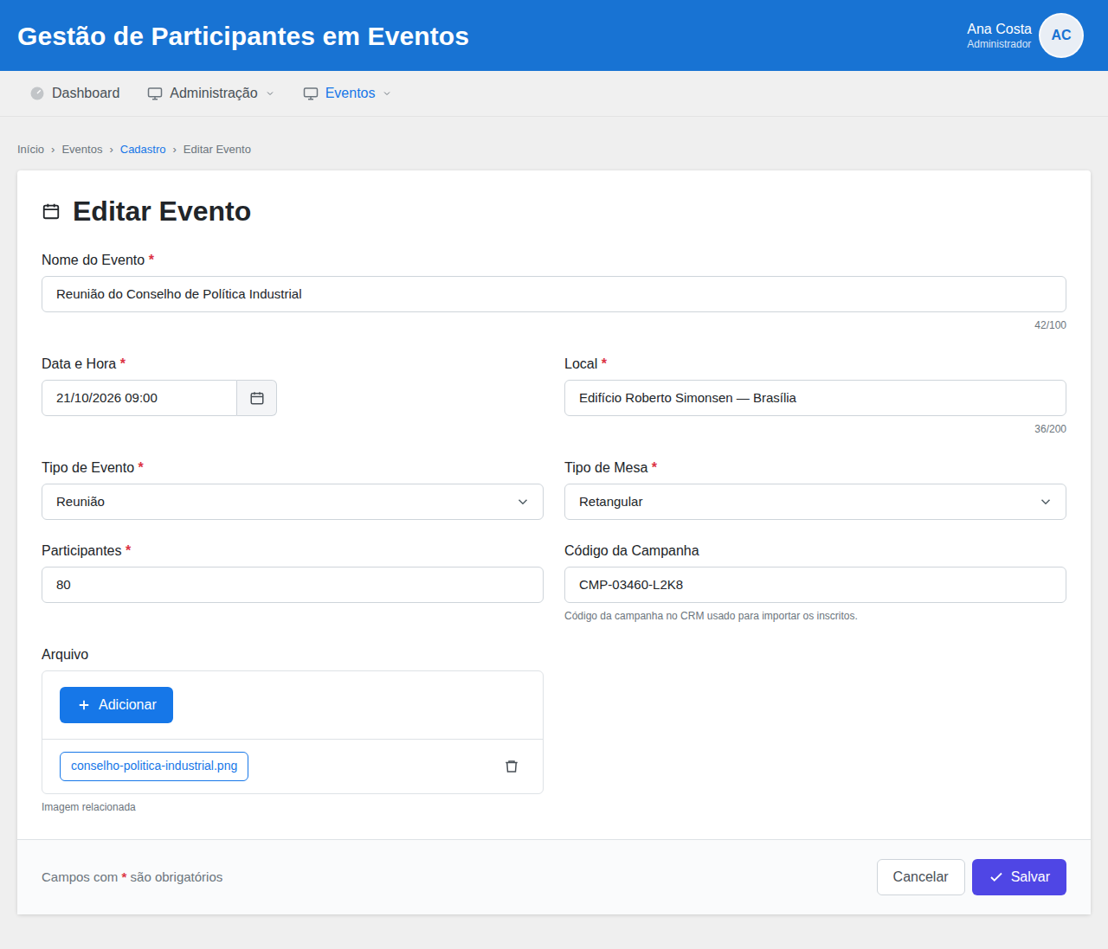
Evento — edição
Campos da funcionalidade:
Label PO | Entidade | Preenchimento | Edição | Tipo | Obrigatório | Validação
Nome do Evento | Evento | entrada do usuário | editável | texto | sim | De 3 a 100 caracteres, com contador ao lado do campo 💻. ⚠️ GPE004 informa tamanho 255 📄
Data e Hora | Evento | entrada do usuário | editável | data e hora | sim | Dia, mês, ano e hora no formato de 24 horas. Aceita qualquer data, inclusive passada 💻
Local | Evento | entrada do usuário | editável | texto | sim | De 3 a 200 caracteres, com contador ao lado do campo 💻. ⚠️ GPE004 informa tamanho 255 📄
Tipo de Evento | TipoEvento | entrada do usuário | editável | seleção → TipoEvento | sim | Uma opção. Tipos existentes: Reunião, Comitê e Seminário
Tipo de Mesa | TipoMesa | entrada do usuário | editável | seleção → TipoMesa | sim | Uma opção. Tipos existentes: Retangular e Retangular Invertido 💻. ⚠️ A troca não refaz os assentos (regras 4 e 5)
Participantes | Evento | entrada do usuário | editável | número | sim | Inteiro de 1 a 10.000 💻. Não interfere nos assentos
Código da Campanha | Evento | entrada do usuário | editável | texto | não | Até 50 caracteres 💻. Não consta em GPE004: vem do ticket PDTIC25148-36
Arquivo | Arquivo | entrada do usuário | editável | arquivo | não | Uma imagem, com até 200 MB 💻. Pode ser trocada ou retirada
5. Campos Automáticos
Label PO | Valor | Quando
Principal | O que o evento tinha quando a edição foi aberta (regra 6) 💻 | A cada salvamento
Excluído | Não (regra 8) 💻 ⚠️ | A cada salvamento
Funcionalidade: Visualizar Evento
1. Descrição
Permite que o Administrador visualize os dados básicos de um evento em modo de leitura, sem poder alterá-los, e baixe a imagem anexada a ele. A visualização é aberta pelo ícone Visualizar evento, em cada linha da lista de eventos. A tela mostra cada dado como texto e oferece apenas o botão Voltar.
2. Regras de Negócio
Nº | Descrição
1 | Na visualização, nenhum dado do evento pode ser alterado.
2 | A visualização mostra os mesmos dados básicos do cadastro: Nome do Evento, Data e Hora, Local, Tipo de Evento, Tipo de Mesa, Participantes, Código da Campanha e a imagem do evento. O Código da Campanha vem do código 💻; a imagem de GPE004 não o traz 📄.
3 | Não fazem parte da visualização a condição de evento principal, os participantes e os assentos do evento. 💻
4 | O evento excluído continua podendo ser visualizado por quem tem o endereço dele. 💻 ⚠️ GPE004 diz que, após a exclusão, "o evento passa a não ser exibido no sistema" 📄.
3. Cenários
Contexto
Dado que o usuário está autenticado no GPE
E está na lista de eventos
Cenário: Visualizar os dados do evento
Quando o usuário aciona "Visualizar evento" na linha de "Reunião de Diretoria"
Então o sistema mostra cada dado do evento como texto, sem campo de entrada
E a data aparece como dia/mês/ano e hora:minuto, por exemplo "20/10/2026 09:00"
E o botão "Salvar" não aparece
Cenário: Baixar a imagem do evento
Dado que o evento visualizado tem uma imagem
Quando o usuário aciona o botão com o nome do arquivo
Então o navegador baixa a imagem do evento
Cenário: Evento sem imagem
Dado que o evento visualizado não tem imagem
Quando a tela é exibida
Então no lugar do arquivo aparece o texto "Nenhuma imagem inserida."
Cenário: Voltar para a lista
Quando o usuário aciona "Voltar"
Então o sistema volta à tela Eventos
Cenário: Não há dado a validar
Quando o usuário visualiza um evento
Então o sistema não solicita nenhum dado
Cenário: Não há conflito a tratar
Quando o usuário visualiza um evento
Então o sistema apenas lê o evento, sem alterar nenhum dado
Cenário: Usuário sem acesso a esta feature
Dado que o perfil do usuário não tem acesso a "Visualizar Evento" na matriz do N2
Quando o usuário entra no sistema
Então o menu não traz Eventos › Cadastro, e a visualização não fica ao alcance dele
Cenário: Evento não encontrado
Dado que o evento não existe no servidor
Quando o usuário abre a visualização pelo endereço da tela
Então a tela abre com os dados em branco e o texto "Nenhuma imagem inserida.", sem nenhum aviso
Cenário: Evento excluído visualizado pelo endereço
Dado que o evento "Reunião de Diretoria" foi excluído
Quando o usuário abre a visualização dele pelo endereço da tela
Então o sistema mostra os dados do evento normalmente
Cenário: Falha ao baixar a imagem
Dado que a imagem do evento não pôde ser lida no servidor
Quando o usuário aciona o botão com o nome do arquivo
Então nada é baixado, e a tela não mostra nenhum aviso
4. Telas e Protótipos
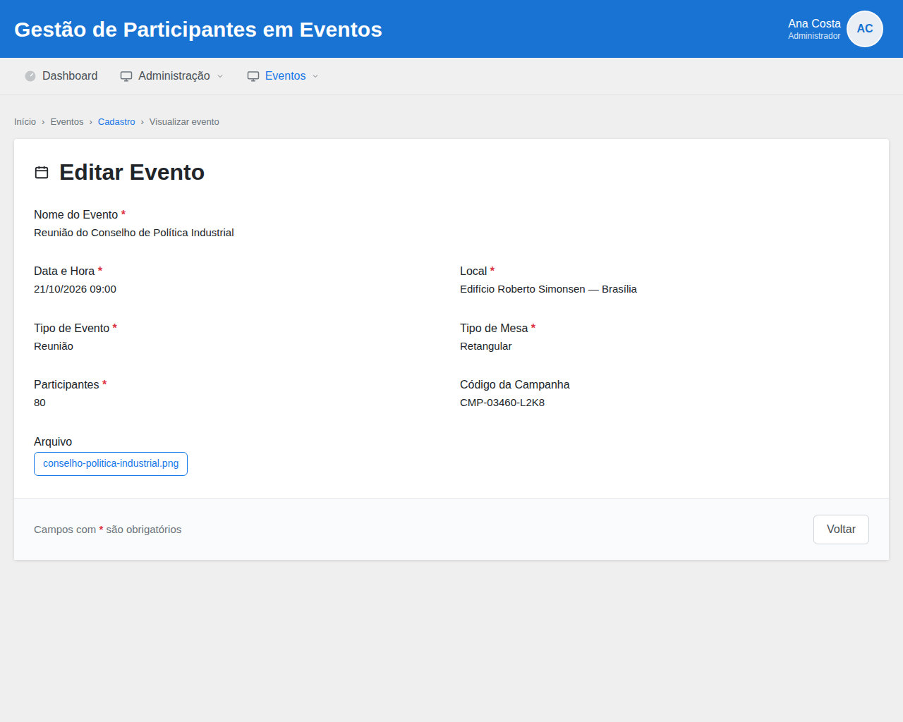
Evento — visualização
Campos da funcionalidade:
Label PO | Entidade | Preenchimento | Edição | Tipo | Obrigatório | Validação
Nome do Evento | Evento | exibido do cadastro | somente leitura | texto | — | —
Data e Hora | Evento | exibido do cadastro | somente leitura | data e hora | — | Exibida como dia/mês/ano e hora:minuto
Local | Evento | exibido do cadastro | somente leitura | texto | — | —
Tipo de Evento | TipoEvento | exibido do cadastro | somente leitura | seleção → TipoEvento | — | Mostra o nome do tipo de evento
Tipo de Mesa | TipoMesa | exibido do cadastro | somente leitura | seleção → TipoMesa | — | Mostra o nome do tipo de mesa
Participantes | Evento | exibido do cadastro | somente leitura | número | — | A quantidade prevista, informada no cadastro
Código da Campanha | Evento | exibido do cadastro | somente leitura | texto | — | Em branco quando o evento não tem código 💻
Arquivo | Arquivo | exibido do cadastro | somente leitura | arquivo | — | Botão com o nome do arquivo, que baixa a imagem; sem imagem, o texto "Nenhuma imagem inserida."
5. Campos Automáticos
Label PO | Valor | Quando
— | — | Nenhum campo é gravado: a visualização só lê
Funcionalidade: Excluir Evento
1. Descrição
Permite que o Administrador exclua um evento; o evento deixa de aparecer na pesquisa de eventos, e os seus dados, com os participantes e os assentos, permanecem guardados. A exclusão é acionada pelo ícone Excluir evento, em cada linha da lista de eventos. O sistema pede confirmação e, confirmada, retira o evento da lista.
2. Regras de Negócio
Nº | Descrição
1 | O evento excluído permanece guardado e deixa de ser exibido — a exclusão é lógica.
2 | Os dados relacionados ao evento excluído — participantes, check-ins e assentos — são mantidos como estavam.
3 | Qualquer evento pode ser excluído, tenha ou não participantes, check-ins registrados ou assentos ocupados: não há verificação de vínculos. 💻
4 | O evento principal também pode ser excluído, e a exclusão não passa a condição de principal a outro evento: o sistema fica sem evento principal até que outro seja definido. 💻 ⚠️
5 | Não existe operação para restaurar o evento excluído. 💻
6 | O evento excluído sai da pesquisa de eventos, mas continua acessível a quem tem o endereço dele, para visualizar, editar e ver os participantes. 💻 ⚠️ GPE004 diz que, após a exclusão, "o evento passa a não ser exibido no sistema" 📄.
3. Cenários
Contexto
Dado que o usuário está autenticado no GPE
E está na lista de eventos
Cenário: Excluir evento
Quando o usuário aciona "Excluir evento" na linha de "Reunião de Diretoria"
E confirma a pergunta "Tem certeza que deseja remover o evento? Essa operação não poderá ser desfeita."
Então o sistema marca o evento como excluído, mantendo os dados dele
E exibe: "Sucesso" com o detalhe "Evento removido com sucesso"
E a lista é recarregada a partir da primeira página, sem "Reunião de Diretoria"
Cenário: Desistir da exclusão
Quando o usuário aciona "Excluir evento" na linha de um evento
E não confirma a pergunta
Então o sistema mantém o evento e a lista como estavam
Cenário: Não há dado a validar
Quando o usuário aciona "Excluir evento"
Então o sistema pede apenas a confirmação, sem solicitar nenhum dado
Cenário: Evento com participantes
Dado que o evento "Comitê de Inovação" tem participantes, check-ins registrados e assentos ocupados
Quando o usuário aciona "Excluir evento" na linha de "Comitê de Inovação" e confirma
Então o sistema exclui o evento do mesmo modo, sem nenhum aviso sobre os vínculos
E os participantes, os check-ins e os assentos continuam guardados
Cenário: Excluir o evento principal
Dado que o evento "Reunião de Diretoria" é o evento principal
Quando o usuário aciona "Excluir evento" na linha de "Reunião de Diretoria" e confirma
Então o sistema exclui o evento, sem aviso
E nenhum evento fica disponível como principal para a Secretaria Check-In e a Secretaria Mesa
Cenário: Usuário sem acesso a esta feature
Dado que o perfil do usuário não tem acesso a "Excluir Evento" na matriz do N2
Quando o usuário entra no sistema
Então o menu não traz Eventos › Cadastro, e a ação não fica ao alcance dele
Cenário: Falha ao excluir
Dado que a exclusão falha no servidor
Quando o usuário confirma a exclusão
Então o sistema mantém o evento
E exibe: "Erro ao remover evento" com o detalhe "Contate o administrador do sistema."
Cenário: Evento já excluído por outra pessoa
Dado que o evento já foi excluído por outro Administrador, mas ainda aparece na lista aberta
Quando o usuário aciona "Excluir evento" e confirma
Então o sistema responde como numa exclusão normal e exibe: "Sucesso" com o detalhe "Evento removido com sucesso"
4. Telas e Protótipos
Eventos — filtros e lista
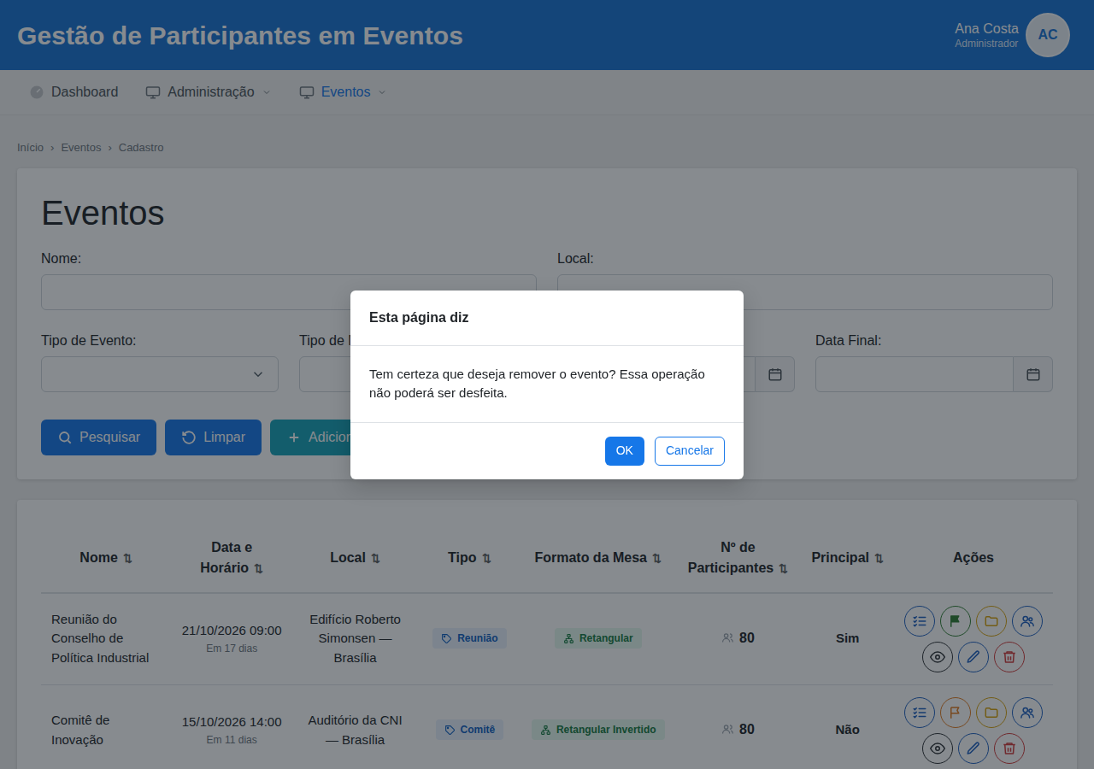
Eventos — confirmação da exclusão
Campos da funcionalidade:
Label PO | Entidade | Preenchimento | Edição | Tipo | Obrigatório | Validação
— | Evento | — | — | — | — | A ação não tem campos: opera sobre o evento da linha escolhida e pede só a confirmação
5. Campos Automáticos
Label PO | Valor | Quando
Excluído | Sim | Ao confirmar a exclusão
Funcionalidade: Carregar Convidados
1. Descrição
Permite que o Administrador carregue de uma planilha a lista de convidados de um evento; cada pessoa da planilha é incluída no cadastro de pessoas, ou atualizada nele, e passa a constar no evento como convidada. A carga fica na janela Cargas de Convidados e Confirmados, aberta pelo ícone de pasta em cada linha da lista de eventos. O Administrador adiciona a planilha na seção Carga de Convidados e aciona Enviar; a janela fecha, e o sistema avisa quando a carga termina.
2. Regras de Negócio
Nº | Descrição
1 | As cargas aceitam planilha nos formatos .xls e .xlsx. 💻 GPE003 diz só "arquivo Excel" 📄; quem restringe às duas extensões é a tela — o servidor não confere a extensão e reconhece o formato pelo conteúdo.
2 | Toda carga lê a primeira aba da planilha e trata a primeira linha como cabeçalho. 💻
3 | As colunas são reconhecidas pela posição, não pelo título: a carga espera catorze colunas, nesta ordem — Cód. Contato, Nome Completo, Codinome, Sexo, Cargo, Cargo do Cartão, Empresa/Entidade, Nome Fantasia (Empresa/Entidade) (Pessoa Jurídica), CNPJ (Empresa/Entidade) (Pessoa Jurídica), Telefone, Telefone Celular, Email Comercial, Estado e Estado (Empresa/Entidade) (Pessoa Jurídica). O cabeçalho não é conferido. 💻 ⚠️ GPE004 lista as mesmas colunas, sem dizer que a ordem importa 📄; uma planilha com as colunas em outra ordem é carregada com os dados nos campos errados.
4 | Só o Nome Completo é exigido em cada linha: a linha sem nome é desprezada. 💻 ⚠️ GPE004 dá como obrigatórios também Cód. Contato, Sexo, Cargo, Cargo do Cartão, Empresa/Entidade e Email Comercial 📄.
5 | Nas cargas de planilha, a pessoa é reconhecida pelo Cód. Contato, o código dela no CRM — o campo CRM do cadastro.
6 | A pessoa cujo Cód. Contato ainda não existe é incluída no cadastro de pessoas. A origem do cadastro dela fica registrada como Carga 💻.
7 | A pessoa cujo Cód. Contato já existe tem todos os dados trazidos pela planilha substituídos, inclusive por valor em branco. 💻 ⚠️ GPE004 só prevê o cadastro de quem não existe 📄.
8 | A linha sem Cód. Contato sempre inclui uma pessoa nova, ainda que já exista no cadastro alguém com o mesmo nome. 💻 ⚠️ Carregar duas vezes a mesma planilha duplica essas pessoas.
9 | A pessoa que ainda não participa do evento passa a participar como convidada. Ela entra sem confirmação, sem check-in e sem atendimento 💻.
10 | A pessoa que já participa do evento passa a constar como convidada; a confirmação, o check-in, o atendimento e o assento dela ficam como estavam. 💻
11 | A carga só acrescenta: quem não está na planilha continua no evento, com as marcações que tinha. 💻
12 | Telefone, Telefone Celular e CNPJ são guardados só com os dígitos; em Sexo, só "Masculino" e "Feminino", escritos exatamente assim, são reconhecidos, e qualquer outro valor vira Não informado. 💻
13 | Ao atualizar uma pessoa já existente, a carga substitui o CPF dela pelo CNPJ da planilha — ou o apaga, quando a planilha não traz CNPJ. 💻 ⚠️ Suspeita de defeito: a planilha não tem coluna de CPF.
14 | Cada linha é gravada por si: se a carga falha numa linha, as linhas anteriores permanecem carregadas e as seguintes ficam de fora. 🔍
3. Cenários
Contexto
Dado que o usuário está autenticado no GPE
E abriu, na lista de eventos, a janela "Cargas de Convidados e Confirmados" do evento "Reunião de Diretoria"
Cenário: Carregar convidado que ainda não está no cadastro de pessoas
Dado uma planilha com a linha de "Maria Souza", Cód. Contato "1001", que não existe no cadastro de pessoas
Quando o usuário adiciona a planilha na seção "Carga de Convidados"
Então o sistema exibe: "Planilha adicionada" com o detalhe "Planilha de convidados adicionada"
Quando o usuário aciona "Enviar"
Então a janela é fechada, e o sistema exibe: "Cargas em processamento." com o detalhe "Por favor aguarde, as cargas estão em processamento."
E "Maria Souza" é incluída no cadastro de pessoas, com origem Carga
E passa a participar do evento como convidada, sem confirmação, sem check-in e sem atendimento
E , ao fim da carga, o sistema exibe: "Carga concluída" com o detalhe "Lista de convidados foi atualizada."
Cenário: Convidado que já está no cadastro de pessoas
Dado que "João Lima" está no cadastro com o Cód. Contato "2002" e o cargo "Diretor"
E a planilha traz o Cód. Contato "2002" com o cargo "Presidente"
Quando o usuário envia a planilha de convidados
Então os dados de "João Lima" são substituídos pelos da planilha, e o cargo passa a "Presidente"
E "João Lima" não é duplicado no cadastro
E passa a participar do evento como convidado
Cenário: Convidado que já participa do evento
Dado que "João Lima" já participa do evento, confirmado, com check-in e com assento
E a planilha traz "João Lima"
Quando o usuário envia a planilha de convidados
Então "João Lima" passa a constar como convidado
E a confirmação, o check-in e o assento dele ficam como estavam
Cenário: Quem não está na planilha continua no evento
Dado que "Ana Reis" participa do evento e não consta da planilha
Quando o usuário envia a planilha de convidados
Então "Ana Reis" continua no evento, com as marcações que tinha
Cenário: Retirar a planilha antes de enviar
Dado que o usuário adicionou uma planilha na seção "Carga de Convidados"
Quando aciona a lixeira ao lado do nome da planilha
Então o sistema exibe: "Planilha removida" com o detalhe "Planilha de convidados removida"
Cenário: Linha sem Nome Completo
Dado uma planilha em que uma das linhas não tem o Nome Completo
Quando o usuário envia a planilha de convidados
Então a linha é desprezada, sem aviso, e as demais são carregadas
Cenário: Linha sem Cód. Contato
Dado uma planilha em que a linha de "Carlos Dias" não tem o Cód. Contato
Quando o usuário envia a planilha de convidados
Então "Carlos Dias" é incluído no cadastro como pessoa nova e vinculado ao evento como convidado
Cenário: Planilha com as colunas fora da ordem esperada
Dado uma planilha que traz as colunas da regra 3 em outra ordem
Quando o usuário envia a planilha de convidados
Então o sistema carrega as linhas lendo cada coluna pela posição, e os dados ficam gravados nos campos errados, sem aviso
Cenário: Arquivo que não é planilha
Quando o usuário adiciona na seção "Carga de Convidados" um arquivo que não é `.xls` nem `.xlsx`
Então o sistema recusa o arquivo e exibe "<nome do arquivo>: Tipo de arquivo não permitido" com o detalhe "Tipos permitidos: .xlsx,.xls"
Cenário: Planilha acima do tamanho máximo
Quando o usuário adiciona uma planilha com mais de 200 MB
Então o sistema recusa a planilha e exibe "O arquivo selecionado excede o tamanho máximo permitido" com o detalhe "O tamanho máximo de arquivo permitido é <limite>"
Cenário: Planilha que o navegador não consegue ler
Dado que o navegador não consegue ler o arquivo escolhido
Quando o usuário o adiciona na seção "Carga de Convidados"
Então o sistema exibe: "Falha ao ler planilha." com o detalhe "Falha ao ler planilha de convidados."
Cenário: Arquivo com nome de planilha e conteúdo inválido
Dado um arquivo com a extensão `.xlsx` cujo conteúdo não é uma planilha
Quando o usuário o envia como planilha de convidados
Então nada é carregado
E o sistema exibe: "Carga concluída" com o detalhe "Lista de convidados foi atualizada."
Cenário: Enviar sem planilha
Dado que nenhuma planilha foi adicionada na janela
Quando a janela é exibida
Então o botão "Enviar" fica desabilitado
Cenário: CPF da pessoa trocado pelo CNPJ da planilha
Dado que "João Lima" está no cadastro com o Cód. Contato "2002" e o CPF "111.222.333-44"
E a planilha traz o Cód. Contato "2002" com o CNPJ "12.345.678/0001-90"
Quando o usuário envia a planilha de convidados
Então o CPF de "João Lima" passa a ser "12345678000190"
Cenário: Duas pessoas no cadastro com o mesmo Cód. Contato
Dado que o cadastro de pessoas tem duas pessoas com o Cód. Contato "3003"
E a planilha traz o Cód. Contato "3003"
Quando o usuário envia a planilha de convidados
Então a carga é interrompida naquela linha, e as linhas anteriores permanecem carregadas
E o sistema exibe: "Erro ao processar carga." com o detalhe "Ocorreu um erro inesperado. Contate o suporte."
Cenário: Mesma planilha carregada duas vezes
Dado que o usuário já carregou a planilha de convidados do evento
Quando envia a mesma planilha outra vez
Então as pessoas com Cód. Contato não são duplicadas, nem no cadastro nem no evento
E as pessoas sem Cód. Contato são incluídas de novo no cadastro e no evento
Cenário: Usuário sem acesso a esta feature
Dado que o perfil do usuário não tem acesso a "Carregar Convidados" na matriz do N2
Quando o usuário entra no sistema
Então o menu não traz Eventos › Cadastro, e a carga não fica ao alcance dele
Cenário: Falha no processamento da carga
Dado que o processamento da planilha falha no servidor
Quando o usuário envia a planilha de convidados
Então o sistema exibe: "Erro ao processar carga." com o detalhe enviado pelo servidor
E , quando o servidor não envia detalhe, o detalhe é "Erro ao processar a carga de Convidados. Verifique o arquivo e tente novamente."
Cenário: Carga sem resumo
Dado uma planilha com 50 linhas, das quais 3 não têm o Nome Completo
Quando o usuário envia a planilha de convidados
Então o sistema exibe apenas: "Carga concluída" com o detalhe "Lista de convidados foi atualizada."
Cenário: Planilhas de convidados e de confirmados enviadas juntas
Dado que o usuário adicionou uma planilha em "Carga de Convidados" e outra em "Carga de Confirmados"
Quando aciona "Enviar"
Então a planilha de convidados é processada primeiro
Cenário: Cód. Contato longo digitado como número
Dado uma planilha em que o Cód. Contato "12345678" está numa célula de formato numérico
Quando o usuário envia a planilha de convidados
Então a pessoa já cadastrada com esse código não é reconhecida, e uma pessoa nova é incluída
4. Telas e Protótipos
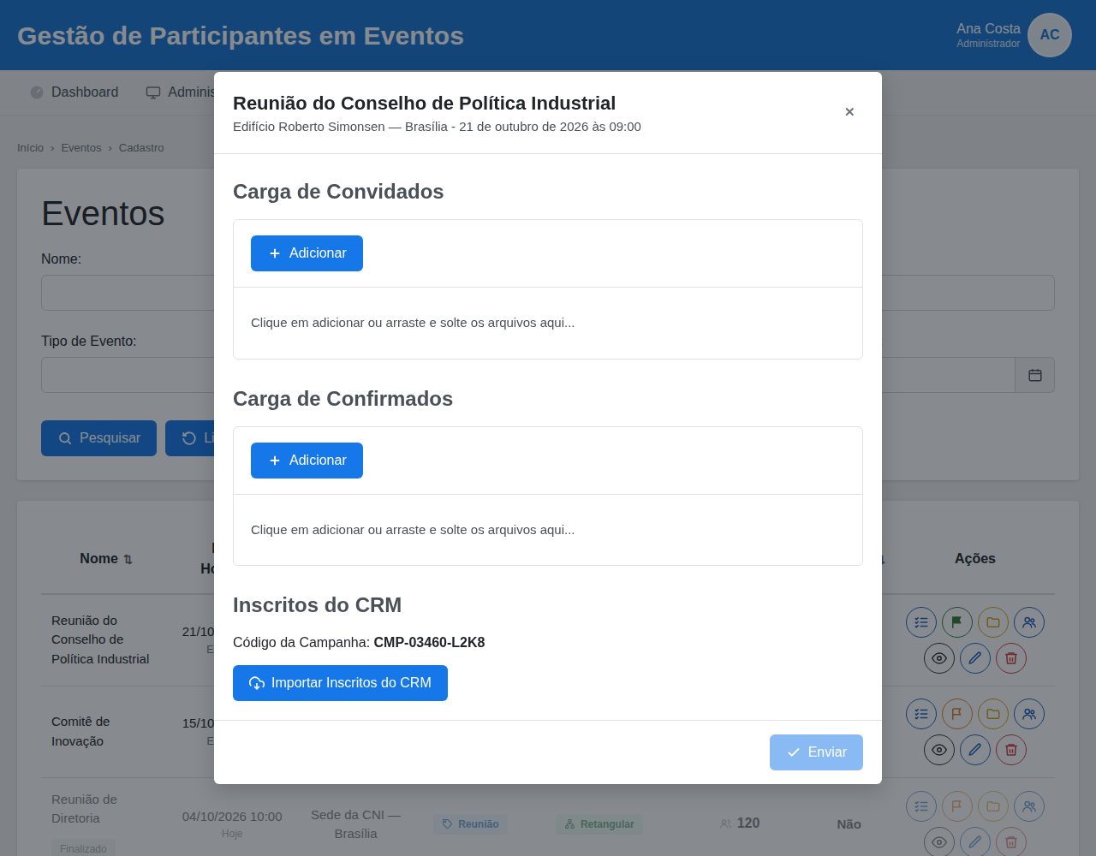
Janela Cargas de Convidados e Confirmados
Campos da funcionalidade:
Label PO | Entidade | Preenchimento | Edição | Tipo | Obrigatório | Validação
Carga de Convidados | EventoPessoa | entrada do usuário | editável | arquivo | sim | Uma planilha .xls ou .xlsx, de até 200 MB 💻
Cód. Contato | Pessoa | entrada do usuário — 1ª coluna da planilha | — | texto | não | Reconhece a pessoa; é gravado no campo CRM dela. Sem ele, a linha sempre inclui pessoa nova 💻. ⚠️ GPE004 o dá como obrigatório 📄
Nome Completo | Pessoa | entrada do usuário — 2ª coluna | — | texto | sim | A linha sem nome é desprezada. Caracteres invisíveis são retirados 💻
Codinome | Pessoa | entrada do usuário — 3ª coluna | — | texto | não | Caracteres invisíveis são retirados 💻
Sexo | dado de código | entrada do usuário — 4ª coluna | — | lista de opções | não | "Masculino" ou "Feminino"; outro valor, ou a falta dele, vira Não informado 💻. ⚠️ GPE004 o dá como obrigatório 📄
Cargo | Pessoa | entrada do usuário — 5ª coluna | — | texto | não | ⚠️ GPE004 o dá como obrigatório 📄
Cargo do Cartão | Pessoa | entrada do usuário — 6ª coluna | — | texto | não | ⚠️ GPE004 o dá como obrigatório 📄
Empresa/Entidade | Pessoa | entrada do usuário — 7ª coluna | — | texto | não | Gravado na Razão Social da pessoa. ⚠️ GPE004 o dá como obrigatório 📄
Nome Fantasia (Empresa/Entidade) (Pessoa Jurídica) | Pessoa | entrada do usuário — 8ª coluna | — | texto | não | Gravado no Nome Fantasia da pessoa
CNPJ (Empresa/Entidade) (Pessoa Jurídica) | Pessoa | entrada do usuário — 9ª coluna | — | texto | não | Guardado só com os dígitos; o formato não é conferido 💻. ⚠️ Vai também para o CPF de quem já existe (regra 13)
Telefone | Pessoa | entrada do usuário — 10ª coluna | — | texto | não | Guardado só com os dígitos, no Telefone Principal da pessoa 💻
Telefone Celular | Pessoa | entrada do usuário — 11ª coluna | — | texto | não | Guardado só com os dígitos, no Celular da pessoa 💻
Email Comercial | Pessoa | entrada do usuário — 12ª coluna | — | texto | não | Gravado no E-mail da pessoa; o formato não é conferido 💻. ⚠️ GPE004 o dá como obrigatório 📄
Estado | Pessoa | entrada do usuário — 13ª coluna | — | texto | não | Gravado como vier, sem conferir se é uma UF 💻
Estado (Empresa/Entidade) (Pessoa Jurídica) | Pessoa | entrada do usuário — 14ª coluna | — | texto | não | Gravado no Estado da organização, como vier 💻
5. Campos Automáticos
Label PO | Valor | Quando
Convidado | Sim | Em toda pessoa da planilha, ao entrar no evento ou já estando nele
Confirmado | Não | Só quando a pessoa ainda não participava do evento
Check-In | Não | Só quando a pessoa ainda não participava do evento
Atendido | Não | Só quando a pessoa ainda não participava do evento
Origem do cadastro | Carga | Quando a carga inclui a pessoa
Data de Criação | Data e hora da carga | Quando a carga inclui a pessoa
Data de Alteração | Data e hora da carga | Quando a carga atualiza uma pessoa já existente
CPF ⚠️ | O CNPJ da planilha, ou vazio | Quando a carga atualiza uma pessoa já existente (regra 13)
Funcionalidade: Carregar Confirmados
1. Descrição
Permite que o Administrador carregue de uma planilha a relação de quem confirmou presença em um evento; cada pessoa da planilha fica marcada como confirmada naquele evento, e a que ainda não tem cadastro é incluída no cadastro de pessoas. A carga fica na janela Cargas de Convidados e Confirmados, aberta pelo ícone de pasta em cada linha da lista de eventos. O Administrador adiciona a planilha na seção Carga de Confirmados e aciona Enviar; a janela fecha, e o sistema avisa quando a carga termina.
2. Regras de Negócio
Nº | Descrição
1 | As cargas aceitam planilha nos formatos .xls e .xlsx. 💻 GPE003 diz só "arquivo Excel" 📄; quem restringe às duas extensões é a tela — o servidor não confere a extensão e reconhece o formato pelo conteúdo.
2 | Toda carga lê a primeira aba da planilha e trata a primeira linha como cabeçalho. 💻
3 | A planilha de confirmados tem a mesma disposição da planilha de convidados: catorze colunas, reconhecidas pela posição e não pelo título, nesta ordem — Cód. Contato, Nome Completo, Codinome, Sexo, Cargo, Cargo do Cartão, Empresa/Entidade, Nome Fantasia (Empresa/Entidade) (Pessoa Jurídica), CNPJ (Empresa/Entidade) (Pessoa Jurídica), Telefone, Telefone Celular, Email Comercial, Estado e Estado (Empresa/Entidade) (Pessoa Jurídica). O cabeçalho não é conferido. 💻 ⚠️ GPE004 lista as mesmas colunas, sem dizer que a ordem importa 📄.
4 | Só o Nome Completo é exigido em cada linha: a linha sem nome é desprezada. 💻 ⚠️ GPE004 dá como obrigatórios também Cód. Contato, Sexo, Cargo, Cargo do Cartão, Empresa/Entidade e Email Comercial 📄.
5 | Nas cargas de planilha, a pessoa é reconhecida pelo Cód. Contato, o código dela no CRM — o campo CRM do cadastro.
6 | A pessoa confirmada que não tem cadastro é incluída no cadastro de pessoas. A origem do cadastro dela fica registrada como Carga 💻.
7 | A pessoa cujo Cód. Contato já existe tem todos os dados trazidos pela planilha substituídos, inclusive por valor em branco. 💻 ⚠️ GPE004 só prevê o cadastro de quem não existe 📄.
8 | A linha sem Cód. Contato sempre inclui uma pessoa nova, ainda que já exista no cadastro alguém com o mesmo nome. 💻 ⚠️ Carregar duas vezes a mesma planilha duplica essas pessoas.
9 | Alterar a confirmação de um participante que já tinha check-in desfaz o check-in. 💻 ⚠️ Vale nos dois sentidos — inclusive ao confirmar —, o que parece defeito.
10 | A pessoa que ainda não participa do evento passa a participar como confirmada e não convidada, sem check-in e sem atendimento. 💻 ⚠️ GPE004 trata a lista como de "convidados confirmados" 📄; quem aparece só na planilha de confirmados fica no evento sem a marca de convidado.
11 | A carga só acrescenta confirmações: quem não está na planilha continua no evento e mantém a confirmação que tinha. 💻
12 | Telefone, Telefone Celular e CNPJ são guardados só com os dígitos; em Sexo, só "Masculino" e "Feminino", escritos exatamente assim, são reconhecidos, e qualquer outro valor vira Não informado. 💻
13 | Ao atualizar uma pessoa já existente, a carga substitui o CPF dela pelo CNPJ da planilha — ou o apaga, quando a planilha não traz CNPJ. 💻 ⚠️ Suspeita de defeito: a planilha não tem coluna de CPF.
14 | Cada linha é gravada por si: se a carga falha numa linha, as linhas anteriores permanecem carregadas e as seguintes ficam de fora. 🔍
3. Cenários
Contexto
Dado que o usuário está autenticado no GPE
E abriu, na lista de eventos, a janela "Cargas de Convidados e Confirmados" do evento "Reunião de Diretoria"
Cenário: Confirmar quem já estava no evento como convidado
Dado que "Maria Souza", Cód. Contato "1001", participa do evento como convidada, ainda não confirmada
E a planilha traz o Cód. Contato "1001"
Quando o usuário adiciona a planilha na seção "Carga de Confirmados"
Então o sistema exibe: "Planilha adicionada" com o detalhe "Planilha de confirmados adicionada"
Quando o usuário aciona "Enviar"
Então a janela é fechada, e o sistema exibe: "Cargas em processamento." com o detalhe "Por favor aguarde, as cargas estão em processamento."
E "Maria Souza" passa a constar no evento como confirmada, e continua convidada
E , ao fim da carga, o sistema exibe: "Carga concluída" com o detalhe "Lista de confirmados foi atualizada."
Cenário: Confirmado que não estava no evento nem no cadastro de pessoas
Dado uma planilha com a linha de "Pedro Alves", Cód. Contato "4004", que não existe no cadastro de pessoas
Quando o usuário envia a planilha de confirmados
Então "Pedro Alves" é incluído no cadastro de pessoas, com origem Carga
E passa a participar do evento como confirmado, sem a marca de convidado, sem check-in e sem atendimento
Cenário: Confirmado que já fez check-in
Dado que "João Lima" participa do evento com check-in e assento, e não está confirmado
E a planilha traz "João Lima"
Quando o usuário envia a planilha de confirmados
Então "João Lima" passa a constar como confirmado
E o check-in e o assento dele ficam como estavam
Cenário: Quem não está na planilha mantém a confirmação
Dado que "Ana Reis" participa do evento, confirmada, e não consta da planilha
Quando o usuário envia a planilha de confirmados
Então "Ana Reis" continua confirmada no evento
Cenário: Retirar a planilha antes de enviar
Dado que o usuário adicionou uma planilha na seção "Carga de Confirmados"
Quando aciona a lixeira ao lado do nome da planilha
Então o sistema exibe: "Planilha removida" com o detalhe "Planilha de confirmados removida"
Cenário: Linha sem Nome Completo
Dado uma planilha em que uma das linhas não tem o Nome Completo
Quando o usuário envia a planilha de confirmados
Então a linha é desprezada, sem aviso, e as demais são carregadas
Cenário: Linha sem Cód. Contato
Dado uma planilha em que a linha de "Carlos Dias" não tem o Cód. Contato
Quando o usuário envia a planilha de confirmados
Então "Carlos Dias" é incluído no cadastro como pessoa nova e passa a participar do evento como confirmado
Cenário: Planilha com as colunas fora da ordem esperada
Dado uma planilha que traz as colunas da regra 3 em outra ordem
Quando o usuário envia a planilha de confirmados
Então o sistema carrega as linhas lendo cada coluna pela posição, e os dados ficam gravados nos campos errados, sem aviso
Cenário: Arquivo que não é planilha
Quando o usuário adiciona na seção "Carga de Confirmados" um arquivo que não é `.xls` nem `.xlsx`
Então o sistema recusa o arquivo e exibe "<nome do arquivo>: Tipo de arquivo não permitido" com o detalhe "Tipos permitidos: .xlsx,.xls"
Cenário: Planilha acima do tamanho máximo
Quando o usuário adiciona uma planilha com mais de 200 MB
Então o sistema recusa a planilha e exibe "O arquivo selecionado excede o tamanho máximo permitido" com o detalhe "O tamanho máximo de arquivo permitido é <limite>"
Cenário: Planilha que o navegador não consegue ler
Dado que o navegador não consegue ler o arquivo escolhido
Quando o usuário o adiciona na seção "Carga de Confirmados"
Então o sistema exibe: "Falha ao ler planilha." com o detalhe "Falha ao ler planilha de confirmados."
Cenário: Arquivo com nome de planilha e conteúdo inválido
Dado um arquivo com a extensão `.xlsx` cujo conteúdo não é uma planilha
Quando o usuário o envia como planilha de confirmados
Então nada é carregado
E o sistema exibe: "Carga concluída" com o detalhe "Lista de confirmados foi atualizada."
Cenário: CPF da pessoa trocado pelo CNPJ da planilha
Dado que "João Lima" está no cadastro com o Cód. Contato "2002" e o CPF "111.222.333-44"
E a planilha traz o Cód. Contato "2002" com o CNPJ "12.345.678/0001-90"
Quando o usuário envia a planilha de confirmados
Então o CPF de "João Lima" passa a ser "12345678000190"
Cenário: Duas pessoas no cadastro com o mesmo Cód. Contato
Dado que o cadastro de pessoas tem duas pessoas com o Cód. Contato "3003"
E a planilha traz o Cód. Contato "3003"
Quando o usuário envia a planilha de confirmados
Então a carga é interrompida naquela linha, e as linhas anteriores permanecem carregadas
E o sistema exibe: "Erro ao processar carga." com o detalhe "Ocorreu um erro inesperado. Contate o suporte."
Cenário: Mesma planilha carregada duas vezes
Dado que o usuário já carregou a planilha de confirmados do evento
Quando envia a mesma planilha outra vez
Então as pessoas com Cód. Contato não são duplicadas, nem no cadastro nem no evento
E as pessoas sem Cód. Contato são incluídas de novo no cadastro e no evento
Cenário: Usuário sem acesso a esta feature
Dado que o perfil do usuário não tem acesso a "Carregar Confirmados" na matriz do N2
Quando o usuário entra no sistema
Então o menu não traz Eventos › Cadastro, e a carga não fica ao alcance dele
Cenário: Planilhas de convidados e de confirmados enviadas juntas
Dado que o usuário adicionou uma planilha em "Carga de Convidados" e outra em "Carga de Confirmados"
Quando aciona "Enviar"
Então a planilha de convidados é processada
E a planilha de confirmados não é enviada, e nenhuma mensagem sobre a carga de confirmados aparece
Cenário: Falha no processamento da carga
Dado que o processamento da planilha falha no servidor
Quando o usuário envia a planilha de confirmados
Então o sistema exibe: "Erro ao processar carga." com o detalhe enviado pelo servidor
E , quando o servidor não envia detalhe, o detalhe é "Erro ao processar a carga de Confirmados. Verifique o arquivo e tente novamente."
Cenário: Carga sem resumo
Dado uma planilha com 50 linhas, das quais 3 não têm o Nome Completo
Quando o usuário envia a planilha de confirmados
Então o sistema exibe apenas: "Carga concluída" com o detalhe "Lista de confirmados foi atualizada."
Cenário: Cód. Contato longo digitado como número
Dado uma planilha em que o Cód. Contato "12345678" está numa célula de formato numérico
Quando o usuário envia a planilha de confirmados
Então a pessoa já cadastrada com esse código não é reconhecida, e uma pessoa nova é incluída e confirmada
4. Telas e Protótipos
Janela Cargas de Convidados e Confirmados
Campos da funcionalidade:
Label PO | Entidade | Preenchimento | Edição | Tipo | Obrigatório | Validação
Carga de Confirmados | EventoPessoa | entrada do usuário | editável | arquivo | sim | Uma planilha .xls ou .xlsx, de até 200 MB 💻
Cód. Contato | Pessoa | entrada do usuário — 1ª coluna da planilha | — | texto | não | Reconhece a pessoa; é gravado no campo CRM dela. Sem ele, a linha sempre inclui pessoa nova 💻. ⚠️ GPE004 o dá como obrigatório 📄
Nome Completo | Pessoa | entrada do usuário — 2ª coluna | — | texto | sim | A linha sem nome é desprezada. Caracteres invisíveis são retirados 💻
Codinome | Pessoa | entrada do usuário — 3ª coluna | — | texto | não | Caracteres invisíveis são retirados 💻
Sexo | dado de código | entrada do usuário — 4ª coluna | — | lista de opções | não | "Masculino" ou "Feminino"; outro valor, ou a falta dele, vira Não informado 💻. ⚠️ GPE004 o dá como obrigatório 📄
Cargo | Pessoa | entrada do usuário — 5ª coluna | — | texto | não | ⚠️ GPE004 o dá como obrigatório 📄
Cargo do Cartão | Pessoa | entrada do usuário — 6ª coluna | — | texto | não | ⚠️ GPE004 o dá como obrigatório 📄
Empresa/Entidade | Pessoa | entrada do usuário — 7ª coluna | — | texto | não | Gravado na Razão Social da pessoa. ⚠️ GPE004 o dá como obrigatório 📄
Nome Fantasia (Empresa/Entidade) (Pessoa Jurídica) | Pessoa | entrada do usuário — 8ª coluna | — | texto | não | Gravado no Nome Fantasia da pessoa
CNPJ (Empresa/Entidade) (Pessoa Jurídica) | Pessoa | entrada do usuário — 9ª coluna | — | texto | não | Guardado só com os dígitos; o formato não é conferido 💻. ⚠️ Vai também para o CPF de quem já existe (regra 13)
Telefone | Pessoa | entrada do usuário — 10ª coluna | — | texto | não | Guardado só com os dígitos, no Telefone Principal da pessoa 💻
Telefone Celular | Pessoa | entrada do usuário — 11ª coluna | — | texto | não | Guardado só com os dígitos, no Celular da pessoa 💻
Email Comercial | Pessoa | entrada do usuário — 12ª coluna | — | texto | não | Gravado no E-mail da pessoa; o formato não é conferido 💻. ⚠️ GPE004 o dá como obrigatório 📄
Estado | Pessoa | entrada do usuário — 13ª coluna | — | texto | não | Gravado como vier, sem conferir se é uma UF 💻
Estado (Empresa/Entidade) (Pessoa Jurídica) | Pessoa | entrada do usuário — 14ª coluna | — | texto | não | Gravado no Estado da organização, como vier 💻
5. Campos Automáticos
Label PO | Valor | Quando
Confirmado | Sim | Em toda pessoa da planilha, ao entrar no evento ou já estando nele
Convidado | Não ⚠️ | Só quando a pessoa ainda não participava do evento (regra 10)
Check-In | Não | Só quando a pessoa ainda não participava do evento
Atendido | Não | Só quando a pessoa ainda não participava do evento
Origem do cadastro | Carga | Quando a carga inclui a pessoa
Data de Criação | Data e hora da carga | Quando a carga inclui a pessoa
Data de Alteração | Data e hora da carga | Quando a carga atualiza uma pessoa já existente
CPF ⚠️ | O CNPJ da planilha, ou vazio | Quando a carga atualiza uma pessoa já existente (regra 13)
Funcionalidade: Importar Inscritos do CRM
1. Descrição
Permite que o Administrador importe do CRM os inscritos aprovados e confirmados da campanha de um evento, sem digitação; cada inscrito passa a constar no evento como convidado e confirmado, e a pessoa é incluída no cadastro de pessoas ou atualizada nele. A importação fica na seção Inscritos do CRM da janela Cargas de Convidados e Confirmados, aberta pelo ícone de pasta em cada linha da lista de eventos. O evento precisa ter o Código da Campanha; o Administrador aciona Importar Inscritos do CRM e recebe o resumo do que foi importado.
2. Regras de Negócio
Nº | Descrição
1 | A importação exige que o evento tenha o Código da Campanha; é por ele que a campanha é localizada no CRM. 💻
2 | São importados somente os inscritos da campanha que estão aprovados e com a inscrição confirmada no CRM. 💻 🔍 Os nomes das duas situações vêm da mensagem do sistema; no código, Status Aprovação e Status da Inscrição são comparados com o mesmo valor interno do CRM.
3 | A integração com o CRM é só de leitura: a importação não altera nada no CRM. 💻
4 | De cada inscrito vêm dez dados: Data de envio do formulário, Status da Inscrição, Status Aprovação, Cód. Contato, Contato relacionado, Codinome, Nome, E-mail, Empresa e Cargo. 💻
5 | Quando o registro da inscrição não traz Nome, Codinome, E-mail ou Cargo, vale o dado correspondente do contato relacionado; a Empresa vem só do registro da inscrição. 💻
6 | O inscrito sem Cód. Contato não é importado. 💻 ⚠️ O ticket não prevê esse caso.
7 | Quando a campanha traz mais de um registro para o mesmo Cód. Contato, vale o de alteração mais recente no CRM. 💻
8 | Nas cargas de planilha, a pessoa é reconhecida pelo Cód. Contato, o código dela no CRM — o campo CRM do cadastro.
9 | A pessoa que já existe no cadastro tem Codinome, E-mail, Razão Social e Cargo substituídos pelos do CRM, inclusive por valor em branco; o Nome só é substituído quando o CRM traz um nome. 💻 ⚠️ A Empresa do CRM é gravada na Razão Social da pessoa.
10 | A pessoa que ainda não existe é incluída no cadastro com origem Carga; quando o CRM não traz o nome, o codinome faz as vezes dele, e o inscrito sem nome e sem codinome não é importado. 💻
11 | O inscrito que ainda não participa do evento entra como convidado e confirmado, sem check-in e sem atendimento. O inscrito que já participa não é duplicado: passa a convidado e confirmado, e o check-in, a data do check-in, o atendimento e o assento dele são preservados. 💻
12 | A participação guarda os dados da inscrição no CRM — Data de envio do formulário, Status da Inscrição, Status Aprovação e as identificações da inscrição e do contato —, renovados a cada importação. 💻 ⚠️ Esses dados não são mostrados em nenhum ponto do sistema. Quando o CRM não informa o nome da situação, fica guardado o código numérico dela.
13 | A importação só acrescenta e atualiza: quem deixou de constar no CRM continua no evento, com as marcações que tinha. 💻
14 | A importação cria e altera participantes apenas do evento em que foi acionada. 💻 ⚠️ Os dados da pessoa que ela atualiza (regra 9) pertencem ao cadastro de pessoas, que é único, e passam a valer para todos os eventos.
15 | A importação é indivisível: se falhar no meio, nada do que ela fez permanece. 💻
16 | A importação só acontece a pedido: não há importação automática nem agendada. 💻
17 | Havendo no cadastro mais de uma pessoa com o mesmo Cód. Contato, a importação usa a mais antiga. 💻 ⚠️ As cargas de planilha, na mesma situação, falham.
3. Cenários
Contexto
Dado que o usuário está autenticado no GPE
E abriu, na lista de eventos, a janela "Cargas de Convidados e Confirmados" do evento "Reunião de Diretoria"
E o evento tem o Código da Campanha "CMP-03460-L2K8"
Cenário: Importar inscritos que ainda não estão no evento
Dado que a campanha tem no CRM 3 inscritos aprovados e confirmados, nenhum deles no evento
Quando o usuário aciona "Importar Inscritos do CRM"
Então o botão fica em carregamento, e a janela não pode ser fechada até a resposta
E o sistema inclui no cadastro as pessoas que faltam e vincula os 3 inscritos ao evento, como convidados e confirmados
E exibe: "Importação do CRM concluída" com o detalhe "3 inscrito(s) importado(s)."
E a janela permanece aberta
Cenário: Repetir a importação
Dado que 2 inscritos da campanha já participam do evento, um deles com check-in e assento
E a campanha tem mais 1 inscrito aprovado e confirmado, que ainda não está no evento
Quando o usuário aciona "Importar Inscritos do CRM"
Então o sistema exibe: "Importação do CRM concluída" com o detalhe "1 inscrito(s) importado(s), 2 já vinculado(s) atualizado(s)."
E nenhum participante é duplicado
E o check-in e o assento de quem já os tinha são preservados
Cenário: Inscrito sem Cód. Contato
Dado que a campanha tem 2 inscritos aprovados e confirmados, um deles sem Cód. Contato no CRM
Quando o usuário aciona "Importar Inscritos do CRM"
Então o sistema importa o inscrito que tem o código e deixa o outro de fora
E exibe: "Importação do CRM concluída" com o detalhe "1 inscrito(s) importado(s), 1 sem Cód. Contato (ignorado(s))."
Cenário: Mesmo contato com mais de um registro na campanha
Dado que a campanha traz dois registros para o Cód. Contato "1001", alterados em datas diferentes
Quando o usuário aciona "Importar Inscritos do CRM"
Então o sistema usa o registro de alteração mais recente e vincula a pessoa ao evento uma única vez
Cenário: Evento sem Código da Campanha
Dado que o evento não tem o Código da Campanha
Quando a janela "Cargas de Convidados e Confirmados" é aberta
Então a seção "Inscritos do CRM" mostra o aviso "Informe o Código da Campanha no cadastro do evento para habilitar a importação."
E o botão "Importar Inscritos do CRM" fica desabilitado
Cenário: Código da Campanha retirado com a lista ainda aberta
Dado que o Código da Campanha foi apagado do evento por outro Administrador depois de a lista ter sido carregada
Quando o usuário aciona "Importar Inscritos do CRM"
Então o sistema não consulta o CRM
E exibe: "Erro ao importar inscritos do CRM" com o detalhe "O Código da Campanha deve ser preenchido no cadastro do evento."
Cenário: Campanha sem inscritos aprovados e confirmados
Dado que a campanha não tem no CRM nenhum inscrito aprovado e confirmado
Quando o usuário aciona "Importar Inscritos do CRM"
Então o sistema não altera os participantes do evento
E exibe: "Erro ao importar inscritos do CRM" com o detalhe "Não foram encontrados inscritos aprovados e confirmados no CRM para a campanha CMP-03460-L2K8."
Cenário: Inscrito que já está no cadastro de pessoas
Dado que "Maria Souza" está no cadastro com o Cód. Contato "1001" e o cargo "Diretora"
E o CRM traz o Cód. Contato "1001" com o cargo "Presidente" e sem e-mail
Quando o usuário aciona "Importar Inscritos do CRM"
Então o cargo de "Maria Souza" passa a "Presidente", e o e-mail dela fica em branco
Cenário: Duas pessoas no cadastro com o mesmo Cód. Contato
Dado que o cadastro de pessoas tem duas pessoas com o Cód. Contato "3003"
E a campanha traz um inscrito com o Cód. Contato "3003"
Quando o usuário aciona "Importar Inscritos do CRM"
Então o sistema atualiza e vincula ao evento a pessoa cadastrada há mais tempo
Cenário: Usuário sem acesso a esta feature
Dado que o perfil do usuário não tem acesso a "Importar Inscritos do CRM" na matriz do N2
Quando o usuário entra no sistema
Então o menu não traz Eventos › Cadastro, e a importação não fica ao alcance dele
Cenário: Integração com o CRM sem configuração
Dado que a integração com o CRM não está configurada no ambiente
Quando o usuário aciona "Importar Inscritos do CRM"
Então o sistema exibe: "Erro ao importar inscritos do CRM" com o detalhe "Integração com o CRM não configurada."
Cenário: CRM recusa a credencial da integração
Dado que o CRM não aceita a credencial usada pela integração
Quando o usuário aciona "Importar Inscritos do CRM"
Então o sistema exibe: "Erro ao importar inscritos do CRM" com o detalhe "Não foi possível autenticar no CRM. Verifique as credenciais de integração."
Cenário: CRM indisponível
Dado que o CRM está fora do ar, recusa a consulta ou não responde em 60 segundos
Quando o usuário aciona "Importar Inscritos do CRM"
Então o sistema exibe: "Erro ao importar inscritos do CRM" com o detalhe "Não foi possível consultar o CRM. Tente novamente mais tarde."
E nenhum participante do evento é alterado
Cenário: Falha inesperada durante a importação
Dado que a gravação de um inscrito falha no meio da importação
Quando o usuário aciona "Importar Inscritos do CRM"
Então nada do que a importação fez permanece
E o sistema exibe: "Erro ao importar inscritos do CRM" com o detalhe "Ocorreu um erro inesperado. Contate o suporte."
Cenário: Falha sem detalhe do servidor
Dado que o servidor não responde, ou responde sem detalhe
Quando o usuário aciona "Importar Inscritos do CRM"
Então o sistema exibe: "Erro ao importar inscritos do CRM" com o detalhe "Erro ao importar inscritos do CRM. Tente novamente mais tarde."
4. Telas e Protótipos
Janela Cargas — seção Inscritos do CRM
Campos da funcionalidade:
Label PO | Entidade | Preenchimento | Edição | Tipo | Obrigatório | Validação
Código da Campanha | Evento | exibido do cadastro | somente leitura | texto | sim | Mostrado como "Código da Campanha: <código>". Sem ele, a importação fica indisponível
Cód. Contato | externo: CRM da CNI | externo: CRM da CNI | somente leitura | texto | sim | Reconhece a pessoa; é gravado no campo CRM dela. O inscrito sem o código não é importado 💻
Nome | externo: CRM da CNI | externo: CRM da CNI | somente leitura | texto | não | Gravado no Nome da pessoa. Na falta dele, vale o do contato relacionado e, depois, o codinome 💻
Codinome | externo: CRM da CNI | externo: CRM da CNI | somente leitura | texto | não | Gravado no Codinome da pessoa
E-mail | externo: CRM da CNI | externo: CRM da CNI | somente leitura | texto | não | Gravado no E-mail da pessoa; o formato não é conferido 💻
Empresa | externo: CRM da CNI | externo: CRM da CNI | somente leitura | texto | não | Gravada na Razão Social da pessoa 💻
Cargo | externo: CRM da CNI | externo: CRM da CNI | somente leitura | texto | não | Gravado no Cargo da pessoa
Contato relacionado | externo: CRM da CNI | externo: CRM da CNI | somente leitura | texto | não | Identificação do contato no CRM; fica guardada na participação 💻
Data de envio do formulário | externo: CRM da CNI | externo: CRM da CNI | somente leitura | data e hora | não | Fica guardada na participação; data em formato inválido é desprezada 💻
Status da Inscrição | externo: CRM da CNI | externo: CRM da CNI | somente leitura | texto | não | Fica guardado na participação. Só entram inscritos com a inscrição confirmada (regra 2)
Status Aprovação | externo: CRM da CNI | externo: CRM da CNI | somente leitura | texto | não | Fica guardado na participação. Só entram inscritos aprovados (regra 2)
5. Campos Automáticos
Label PO | Valor | Quando
Convidado | Sim | Em todo inscrito importado, novo no evento ou já participante
Confirmado | Sim | Em todo inscrito importado, novo no evento ou já participante
Check-In | Não | Só quando o inscrito ainda não participava do evento
Atendido | Não | Só quando o inscrito ainda não participava do evento
Identificação da inscrição no CRM | A do registro importado | A cada importação
Origem do cadastro | Carga | Quando a importação inclui a pessoa
Data de Criação | Data e hora da importação | Quando a importação inclui a pessoa
Data de Alteração | Data e hora da importação | Quando a importação atualiza uma pessoa já existente
Funcionalidade: Definir Evento Principal
1. Descrição
Permite que o Administrador defina um evento como o principal; ele passa a ser o evento em que a Secretaria Check-In e a Secretaria Mesa trabalham, e o evento que era o principal deixa de sê-lo. A ação é acionada pelo ícone de bandeira Tornar evento principal, na linha de cada evento que ainda não é o principal. Não pede confirmação nem dado algum: a troca vale assim que o ícone é acionado.
2. Regras de Negócio
Nº | Descrição
1 | Existe no máximo um evento principal. Definir um evento como principal retira essa condição de todos os demais.
2 | A Secretaria Check-In e a Secretaria Mesa trabalham somente sobre o evento principal. 📄 ⚠️ Na interface, as duas são levadas ao evento principal ao entrar; nada impede que abram outro evento pelo endereço da tela 💻.
3 | Qualquer evento pode ser definido como principal, inclusive um evento já finalizado. 💻
4 | A troca do evento principal vale de imediato. 💻
5 | Não há ação para deixar o sistema sem evento principal: a condição só sai de um evento quando passa a outro. 💻
6 | A cada troca, a marcação de principal é reescrita em todos os eventos, um a um, inclusive nos excluídos. 💻 ⚠️ A troca não é indivisível: uma falha no meio dela deixa parte dos eventos com a marcação antiga e parte com a nova 🔍.
7 | A troca não confere se o evento escolhido existe ou se está excluído: escolhido um evento excluído ou inexistente, a marcação sai de todos os outros e o sistema fica sem evento principal disponível. 💻 ⚠️ Suspeita de defeito.
3. Cenários
Contexto
Dado que o usuário está autenticado no GPE
E está na lista de eventos
Cenário: Trocar o evento principal
Dado que "Reunião de Diretoria" é o evento principal e "Comitê de Inovação" não é
Quando o usuário aciona "Tornar evento principal" na linha de "Comitê de Inovação"
Então "Comitê de Inovação" passa a ser o evento principal, e "Reunião de Diretoria" deixa de ser
E o sistema exibe: "Evento atualizado" com o detalhe "O evento principal foi atualizado com sucesso."
E a lista é recarregada, com "Sim" na coluna "Principal" de "Comitê de Inovação" e o indicador "Este evento é o principal" no lugar da bandeira
Cenário: Definir o primeiro evento principal
Dado que nenhum evento é o principal
Quando o usuário aciona "Tornar evento principal" na linha de "Reunião de Diretoria"
Então "Reunião de Diretoria" passa a ser o evento principal
Cenário: Secretarias passam a trabalhar no novo evento principal
Dado que "Comitê de Inovação" acabou de ser definido como evento principal
Quando um usuário da Secretaria Check-In ou da Secretaria Mesa entra no sistema
Então ele é levado aos participantes de "Comitê de Inovação"
Cenário: Não há dado a validar nem confirmação
Quando o usuário aciona "Tornar evento principal"
Então o sistema faz a troca imediatamente, sem solicitar dado e sem pedir confirmação
Cenário: Evento que já é o principal
Dado que "Reunião de Diretoria" é o evento principal
Quando o sistema lista o evento
Então no lugar da bandeira aparece o indicador "Este evento é o principal", que não tem ação
Cenário: Evento excluído por outra pessoa com a lista ainda aberta
Dado que "Comitê de Inovação" foi excluído por outro Administrador, mas ainda aparece na lista aberta
Quando o usuário aciona "Tornar evento principal" na linha de "Comitê de Inovação"
Então o sistema exibe: "Evento atualizado" com o detalhe "O evento principal foi atualizado com sucesso."
E nenhum evento fica disponível como principal para a Secretaria Check-In e a Secretaria Mesa
Cenário: Usuário sem acesso a esta feature
Dado que o perfil do usuário não tem acesso a "Definir Evento Principal" na matriz do N2
Quando o usuário entra no sistema
Então o menu não traz Eventos › Cadastro, e a ação não fica ao alcance dele
Cenário: Falha ao definir o evento principal
Dado que a troca falha no servidor
Quando o usuário aciona "Tornar evento principal"
Então a lista permanece como estava, sem nenhum aviso ao usuário
Cenário: Lista recarregada depois da troca
Dado que a lista mostrava 10 eventos na página
Quando a troca do evento principal é concluída
Então a lista é recarregada na ordem padrão, com 5 eventos na página
4. Telas e Protótipos
Eventos — filtros e lista
Campos da funcionalidade:
Label PO | Entidade | Preenchimento | Edição | Tipo | Obrigatório | Validação
— | Evento | — | — | — | — | A ação não tem campos nem confirmação: opera sobre o evento da linha escolhida
5. Campos Automáticos
Label PO | Valor | Quando
Principal | Sim no evento escolhido; Não em todos os demais | Ao acionar o ícone

